

**DEPARTAMENTO DE CIENCIAS DE LA COMPUTACIÓN**

**CARRERA DE INGENIERÍA EN SISTEMAS E INFORMÁTICA**

**TESIS PREVIO A LA OBTENCIÓN DEL TÍTULO DE INGENIERO EN SISTEMAS E INFORMÁTICA**

**TEMA: ANÁLISIS, DISEÑO E IMPLEMENTACIÓN DEL SISTEMA PARA LA ADMINISTRACIÓN DE LA EMPRESA TRANSTUVAL S.A APLICANDO LA METODOLOGÍA iWEB**

**AUTOR: CANDO CARVAJAL PABLO DAVID**

**QUINGA MALLITASIG JOSÉ LUIS**

**DIRECTOR: ING. GUALOTUÑA, TATIANA.**

**CODIRECTOR: ING. DIAZ, OSWALDO.**

**SANGOLQUÍ**

**2015**

# CERTIFICADO

Ing. Tatiana Gualotuña

Ing. Oswaldo Díaz

**CERTIFICAN**

Que el trabajo titulado “ANÁLISIS**,** DISEÑO E IMPLEMENTACIÓN DEL SISTEMA PARA LA ADMINISTRACIÓN DE LA EMPRESA TRANSTUVAL S.A APLICANDO LA METODOLOGÍA iWEB” realizado por la Sr. CANDO CARVAJAL PABLO DAVID y el Sr. QUINGA MALLITASIG JOSÉ LUIS, ha sido guiado y revisado periódicamente y cumple normas estatuarias establecidas por la Universidad de las Fuerzas Armadas “ESPE”.

Sangolquí, Septiembre del 2015.

Ing. Tatiana Gualotuña. Ing. Oswaldo Díaz.

DIRECTOR CODIRECTOR

# AUTORÍA DE RESPONSABILIDAD

Nosotros, CANDO CARVAJAL PABLO DAVID

QUINGA MALLITASIG JOSÉ LUIS

DECLARO QUE:

El presente proyecto titulado “ANÁLISIS**,** DISEÑO E IMPLEMENTACIÓN DEL SISTEMA PARA LA ADMINISTRACIÓN DE LA EMPRESA TRANSTUVAL S.A APLICANDO LA METODOLOGÍA iWEB”, ha sido desarrollado considerando los métodos de investigación existentes, así como también se ha respetado el derecho intelectual de terceros considerándolos en citas a pie de página y como fuentes en el registro bibliográfico.

Consecuentemente declaro que este trabajo es de nuestra autoría, en virtud de ello nos responsabilizamos del contenido, veracidad y alcance científico del proyecto de grado en mención.

Sangolquí, Septiembre del 2015

___________________ ___________________

Cando Pablo Quinga Luis

# AUTORIZACIÓN

Nosotros, CANDO CARVAJAL PABLO DAVID

QUINGA MALLITASIG JOSÈ LUIS

Autorizamos a la UNIVERSIDAD DE LA FUERZAS ARMANDAS “ESPE”, a publicar en la biblioteca virtual de la Institución el presente trabajo “ANÁLISIS**,** DISEÑO E IMPLEMENTACIÓN DEL SISTEMA PARA LA ADMINISTRACIÓN DE LA EMPRESA TRANSTUVAL S.A APLICANDO LA METODOLOGÍA iWEB”, cuyo contenido, ideas y criterios son de nuestra exclusiva responsabilidad y autoría.

Sangolquí, Septiembre 2015.

___________________ ___________________

Cando Pablo Quinga Luis

# DEDICATORIA

*Agradecer Dios, a la virgen del Quinche, por darme la oportunidad de vivir y por estar conmigo en cada paso que doy, por fortalecer mi corazón e iluminar mi mente y por haber puesto en mi camino a aquellas personas que han sido mi soporte y compañía durante todo el periodo de estudio. A Mi madre Susana y mi padre Simón, por darme la vida, quererme mucho, creer en mí y porque siempre me apoyaron a ustedes muchas gracias por darme una carrera para mi futuro, todo esto se los debo a ustedes.*

*Mi hermano Sebastián y mi estimada pareja Elizabeth por estar conmigo y apoyarme siempre, los quiero mucho, a todos mis amigos, por compartir los buenos y malos momentos y sin duda alguna todos aquellos familiares al que siempre me sentí motivado pos sus preciosas palabras de aliento ante la adversidad de la vida, mi tía Marcia, mi tío Ignacio, primos/as (Fernando +), de forma general agradecer a las familias Cando, Carvajal, Jaramillo, Encalada, Cayambe Chicaiza y a todos ustedes que no recordé al momento de escribir esto, pero ustedes saben quiénes son, para todos ustedes mil gracias.*

**Pablo David Cando Carvajal**

*Gracias a Dios por iluminarme y guiarme por los senderos correctos, a mis padres por el infinito apoyo, que me brindaron para que hoy pueda alcanzar este sueño tan anhelado, a mis hermanos Christian y Daysi a mi abuelita Laura, que siempre me apoyaron con sus consejos y me han incentivado con su ejemplo; a mi hijo Thiago que es la razón de superación, a ustedes por siempre mi más sinceros agradecimientos.*

**José Luis Quinga Mallitasig**

# AGRADECIMIENTOS

Agradecemos a todas las personas que hicieron posible la culminación de este trabajo. Primordialmente a nuestro Director y Co Director de tesis; a los Ingenieros (as) que nos ayudaron en el proceso y finalización del sistema. Gracias por su ayuda, apoyo, comprensión y orientación los cuales nos brindaron durante el desarrollo de este trabajo.

TABLA DE CONTENIDO

CERTIFICADO ii

AUTORÍA DE RESPONSABILIDAD iii

AUTORIZACIÓN iv

DEDICATORIA v

AGRADECIMIENTOS vi

ÍNDICE DE TABLAS xi

ÍNDICE DE FIGURAS xii

ÍNDICE DE ANEXOS xiii

RESUMEN xiv

ABSTRACT xv

GLOSARIO DE NOMENCLATURAS xvii

CAPÍTULO 1.- FORMULACIÓN 1

1.1 Tema 1

1.2 Introducción 1

1.3 Contextualización del Problema 2

1.4 Justificación e Importancia 3

1.5 Objetivos 4

1.5.1 Objetivo General 4

1.5.2 Objetivos Específicos 5

1.6 Alcance 5

1.7 Limitaciones 6

1.8 ETAPA DE PLANIFICACIÓN 6

1.9 Factibilidad 6

1.9.1 Factibilidad Técnica 6

EQUIPO 7

COSTO 7

1.9.2 Factibilidad Tecnológica 7

1.9.3 Factibilidad Operativa 8

1.9.4 Factibilidad Operacional 8

1.9.5 Factibilidad Económica 8

1.9.6 Factibilidad Legal 8

CAPÍTULO 2.- MARCO TEÓRICO - PLANIFICACIÓN 9

2.1 Introducción 9

2.2 Aplicaciones Web 9

2.3 Características 12

2.3.1 Herramientas de Modelación y aplicación Web 12

2.3.2 Enterprise Architect 12

2.3.3 Características de páginas dinámicas: 14

2.3.4 Extensiones de páginas web 15

2.3.5 Características aplicaciones Web 16

2.3.6 Base de datos y Herramientas 16

2.3.7 Características de las bases de datos 17

2.3.8 Sistema de Gestión de base de datos 17

2.4 Herramientas de Desarrollo 17

2.4.1 Lenguaje de Programación PHP 17

2.4.2 MySQL 19

2.4.3 Servidor de Aplicaciones WAMP 20

2.5 Ingeniería Web 21

2.6 El proceso de ingeniería web 21

2.7 Diferencia con la ingeniería de software 22

Ciclos de vida y tiempo de desarrollo muy cortos - Cambio continuo: Necesidad de soluciones que permitan flexibilidad y adaptación conforme el proyecto cambia. 22

2.8 Arquitectura web 22

2.9 Herramientas Web 24

2.10 PhpMyAdmin 25

2.11 Macromedia Dreamweaver 25

2.12 Metodología iWEB 25

2.13 Ventajas y Características de iWeb 27

2.14 Ingeniería de Requerimientos (Estándar IEEE 830) 27

i. Identificación de Requisitos: 27

ii. Análisis de Requisitos y Negociación: 28

iii. Especificación de requisitos: 28

iv. Modelado del Sistema: 28

v. Validación de Requisitos y gestión de Requisitos: 28

CAPÍTULO 3.- ANÁLISIS E INGNIERIA. 29

3.1 Introducción 29

3.2 Propósito 29

3.3 Alcance 29

3.4 Visión Global 30

3.5 Resumen 30

3.6 Descripción 30

3.6.1 Perspectiva del producto 30

3.6.2 Funciones del producto 31

3.6.3 Tipos y Funciones del Usuario 32

3.6.4 Restricciones generales 32

3.6.5 Interfaces de software. 33

3.6.6 Interfaces de comunicación 33

3.6.7 Interfaces de Software para el Usuario. 33

3.7 Metodología iWEB 33

3.7.1 ETAPA DE ANALISIS 33

3.7.2 Análisis de requerimientos 33

3.7.3 Modelo Conceptual 34

3.7.4 Modelo Físico 37

3.7.5 Modelo de Presentación 46

3.7.6 Casos de Uso del Paquete Parametrización Datos 46

3.7.7 Diagrama de Secuencia 48

3.7.8 Diagrama de Estados 51

3.7.9 Diagrama de Despliegue 56

3.7.10 Diagrama de Componentes 57

3.7.11 Etapa de Ingeniería 59

3.7.12 Diseño de Contenidos. 59

3.7.13 Diseño de Navegación – Módulos de gestión. 60

3.7.14 Diseño de Navegación – Módulos Licitación Compras Públicas. 61

3.7.15 Generación de Paginas 60

3.7.16 Ventajas y resultados del sistema 62

CAPITULO 4.- PRUEBAS 63

4 Introducción 63

4.1 Estándar de Casos de Prueba 63

CAPÍTULO 5.- CONCLUSIONES Y RECOMENDACIONES 73

5.1 Conclusiones 73

5.2 Recomendaciones 74

Bibliografía y webgrafía 76

# ÍNDICE DE TABLAS

Tabla 1: Descripción de las Tablas del Sistema 35

Tabla 2: Casos de Uso - Insertar Usuario. 63

Tabla 3: Descripción Modificar Usuario. 64

Tabla 4: Caso de Prueba - Insertar Transportista. 65

Tabla 5: Casos de Prueba - Modificar transportista 66

Tabla 6: Casos de Prueba - Descripción Presupuesto referencial. 67

Tabla 7: Descripción Insertar Vehículos. 68

Tabla 8: Casos de Prueba - Descripción Insertar Recorrido. 69

Tabla 9: Descripción Proceso de PUJA 71

# ÍNDICE DE FIGURAS

Ilustración 1: Programación de aplicaciones web (historia, principios y clientes web). 10

Ilustración 2: Arquitectura Página Web Estática 11

Ilustración 3: Interfaz (CGI) tecnología World Wide Web. Fuente (Mora, 2001) 11

Ilustración 4: Programación y lenguajes. 15

Ilustración 5: Funcionamiento L.P. PHP. Fuente: (DesarrolladoresWeb, 2013) 18

Ilustración 6: Arquitectura Multinivel. Fuente (Pressman, 2002). 23

Ilustración 7: Arquitectura Web en tres Capas. Fuente (Valladolid, 2004) 24

Ilustración 8: Lenguajes de Programación Web. Fuente (Valladolid, 2004) 24

Ilustración 9: Procesos, Metodología iWeb. Fuente (Pressman, 2002) 26

Ilustración 11: Diagrama de Roles, Compañía TRANSTUVAL. Fuente: (Autores, 2015) 31

Ilustración 12: Modelamiento SIATP, TRANSTUVAL. Fuente: (Autores, 2015) 32

Ilustración 13: Modelo Conceptual. Fuente: (Autores, 2015) 36

Ilustración 14: Modelo Físico. Fuente: (Autores, 2015) 37

Ilustración 15: Modelo de Presentación Sistema SIATP. Fuente: (Autores, 2015) 46

Ilustración 16: Modelo Casos de Uso SIATP. Fuente: (Autores, 2015) 47

Ilustración 17: Diagrama de Secuencia, Login de Usuario.Fuente: (Autores, 2015). 48

Ilustración 18: Diagrama de Secuencia, Insertar Usuario. Fuente: (Autores, 2015). 48

Ilustración 19: Diagrama de Secuencia, Insertar Usuario. Fuente: (Autores, 2015). 49

Ilustración 20: Diagrama de Secuencia, Insertar Transportista. Fuente: (Autores, 2015). 49

Ilustración 21: Diagrama de Secuencia, Modificar Transportista. Fuente: (Autores, 2015). 50

Ilustración 22: Diagrama de Secuencia, Presupuesto Referencial. Fuente: (Autores, 2015). 50

Ilustración 23: Diagrama de Secuencia, Asignación Vehicular. Fuente: (Autores, 2015). 51

Ilustración 24: Diagrama de Estados, Ingreso al Sistema. Fuente: (Autores, 2015). 51

Ilustración 25: Diagrama de Estados, gestión de Transportista. Fuente: (Autores, 2015). 52

Ilustración 26: Diagrama de Estados, Gestión de Vehículos. Fuente: (Autores, 2015). 52

Ilustración 27: Diagrama de Estados, Gestión de Empresas. Fuente: (Autores, 2015). 53

Ilustración 28: Diagrama de Estados, Gestión de Pasajeros. Fuente: (Autores, 2015). 53

Ilustración 29: Diagrama de Estados, Gestión de Recorrido. Fuente: (Autores, 2015). 54

Ilustración 30: Diagrama de Estados, Presupuesto Referencial. Fuente: (Autores, 2015). 54

Ilustración 31: Diagrama de Estados, Asignación Vehicular. Fuente: (Autores, 2015). 55

Ilustración 32: Diagrama de Estados, Asignación Recorrido. Fuente: (Autores, 2015). 55

Ilustración 33: Diagrama de Despliegue del Sistema. Fuente: (Autores, 2015). 56

Ilustración 34: Diagrama de Componentes - Registrar Carrera. Fuente: (Autores, 2015) 57

Ilustración 35: Diagrama de Actividades - Registrar Carrera. Fuente: (Autores, 2015) 59

Ilustración 36: Diseño de navegación – Módulos de Gestión. Fuente: (Autores, 2015) 60

Ilustración 37: Diseño de navegación – Módulos de Compras Públicas. Fuente: (Autores, 2015) 61

Ilustración 38: Diseño de navegación. Fuente: (Autores, 2015) 60

Ilustración 39: Diseño de navegación - Menú. Fuente: (Autores, 2015) 61

Ilustración 40: Diseño de navegación – Licitación Compras Públicas. Fuente: (Autores, 2015). 61

# ÍNDICE DE ANEXOS

**ANEXO A:** Requisitos del sistema.

**ANEXO B:** Casos de Uso.

**ANEXO C:** Manual de Usuario.

# RESUMEN

Con el desarrollo continuo de las aplicaciones web en el mundo informático actual las empresas públicas y privadas cada vez hacen frecuentes la utilización de sistemas en la que se facilite la automatización de procesos y que permita el almacenamiento masivo de información. El objetivo para la realización del proyecto fue la de facilitar eficazmente los procesos que cumple la compañía de transporte personalizado TRANSTUVAL S.A, para brindar un servicio de calidad tanto para empresas públicas como instituciones educativas dentro de la Provincia de Pichincha, para su desarrollo se ha realizado el análisis, diseño e implementación del sistema que permite la administración de la compañía aplicando la metodología iweb, que se denominara de hoy en adelante SIATP, Sistema Integrado de Administración para Transporte Personalizado. Se ha utilizado de manera eficiente herramientas de licencia libre como Power Designer, PHP, Mysql y la Norma IEEE-830 el cual ha ayudado a la recolección de requerimientos y reglas de negocio. La compañía TRANSTUVAL oferta su servicio mediante el portal de compras públicas en la que debe participar en una licitación ante varias compañías relacionadas en el medio, SIATP permite a la compañía obtener datos porcentuales con las que garantice ganar la licitación, estos datos se obtendrán de forma automática mediante el previo ingreso de información solicitada por nuestro sistema, así mismo el sistema está en la capacidad de generar la facturación de forma individual para el posterior cobro a la empresa a la que se provee el servicio, finalmente obtenido los reportes necesarios para su histórico. Los resultados muestran la reducción de costos en la manutención de equipos informáticos, seguros, estables y confiables sin dejar de lado el tiempo de ejecución que se ha visto totalmente reducido con la automatización de los procesos administrativos que cumple la compañía.

**PALABRAS CLAVE: SIATP, TRANSTUVAL, PHP, MYSQL.**

# ABSTRACT

With the constant development of the web applications in the IT current world the companies public and deprived every time they make the system utilization frequent in the one that facilitates the process automation to herself and that allows the massive storage of information. The aim for the accomplishment of the project was it of facilitating effectively the processes that there fulfills the company of personalized transport TRANSTUVAL S.A, to offer a qualit service so much for public companies as educational institutions inside the Province of Bargain, for his development the analysis has been realized, design and implementation of the system that allows the administration of the company applying the methodology iweb, That was named henceforth SIATP, Integrated System of Administration for Personalized Transport. There has been in use in an efficient way tools of free license like Power Designer, PHP, Mysql and the Norm IEEE-830 which has helped to the compilation of requirements and rules of business. The company TRANSTUVAL offers his service by means of the portal of public purchases in that it must take part in a bidding before several companies related in the way, SIATP allows to the company to obtain percentage information with that it guarantees to gain the bidding. This information will be obtained of automatic form by means of the previous revenue of information requested by our system, likewise the system is in the aptitude to generate the turnover of individual form for the later collection to the company to which the service is provided, finally obtained the reports necessary for his historical one. The results show the reduction of costs in the subsistence of IT, sure, stable and reliable equipments without stopping of side the time of execution that has met totally reduced with the automation of the administrative processes that fulfills the company.

**KEYWORDS: SIATP, TRANSTUVAL, PHP, MYSQL.**

# GLOSARIO DE NOMENCLATURAS

* SIATP: Sistema de integración y administrativo para transporte personalizado.
* ERS: Especificación de Requerimientos de Software.
* INCOP: Instituto Nacional de Compras Públicas.
* HTTP: Protocolo de transferencia de hipertexto.
* UML: Lenguaje Unificado de Modelado.
* MDA: Arquitectura Dirigida por Modelos.
* UWE UML: UML-Based Web Engineering.
* IEEE: Instituto de Ingenieros Eléctricos y Electrónicos.
* IDE: Entorno de Desarrollo Integrado.
* PHP: Personal home Page.
* START-UP: Empresas emergentes apoyadas en la tecnología.

# CAPÍTULO 1.- FORMULACIÓN

# Tema

“ANÁLISIS, DISEÑO E IMPLEMENTACIÓN DE UN SISTEMA PARA LA ADMINISTRACION DE LA EMPRESA TRANSTUVAL S.A. APLICANDO LA METODOLOGIA iWEB ”

# **Introducción**

Con la utilización de las herramientas tecnológicas las empresas start-up, instituciones públicas y privadas logran un mayor desenvolviendo de sus actividades, hallando nuevas formas de mejoramiento para lograr cada uno de sus objetivos a través de la innovación.

La empresa TRANSTUVAL S.A legalmente constituida, abre sus puertas el 5 de Junio de 1996, con el objetivo de brindar a la ciudadanía en general el servicio de transporte contratado con altos estándares de calidad y seguridad, su domicilio se encuentra ubicado en la parroquia de Sangolqui, Av. General Rumiñahui 1875 antes de la entrada a Playa Chica, sector que se ha constituido en una de las áreas de mayor crecimiento poblacional y habitacional del Distrito Metropolitano de Quito. Fuente (INEC, 2010).

La principal estrategia implementada por la empresa TRANSTUVAL S.A en estos años ha sido la de cubrir específicamente las rutas que establecen las instituciones escolares así como también las entidades públicas y privadas que trabajan con ella. Con el crecimiento que ha tenido la empresa, en la actualidad tiene problemas en los procesos de facturación, gestión de costos, gestión de transportistas, rutas, vehículos, licitación (INCOP) y lógicamente los reportes de cada uno de ellos.

Frente a esta problemática la gerencia de TRANSTUVAL ha mantenido varias conversaciones con los proponentes de este plan a fin de plantear el análisis, diseño, desarrollo e implementación de un sistema de gestión que permita dar solución a los problemas encontrados y que proporcione información veraz y confiable para la toma de decisiones.

# **Contextualización del Problema**

TRANSTUVAL, ha tenido que enfrentar a lo largo de estos años un serio problema de gestión de la información que tiene que ver no solamente con los procesos para el desarrollo de la compañía, como: el registro de transportistas, vehículos, datos personales de transportistas (Socios), domicilio, rutas de trabajo, remuneración por ruta, número de vehículo/os, registro del año de circulación, SOAT, matrícula, fechas de revisiones vehiculares etc. que son almacenados de manera manual y sin soporte digital, sino también con reportes que se elaboran con retrasos debido a inconvenientes en la obtención de la información cuando esta es requerida, inexactitud en los informes generados y sobrecarga de trabajo en los empleados ya que no disponen de la información en un medio electrónico y por tal motivo no puede ser procesado con un programa como una hoja electrónica.

Uno de los procesos más relevantes para la empresa y que en la actualidad representa la mejor oportunidad de negocio que TRANSTUVAL tiene, sin duda alguna es la puja o licitación que se maneja a través del sistema de contratación pública INCOP. Este proceso necesita de varios pasos y documentación para poder participar así como el seguimiento de las negociaciones, todo esto está bajo la responsabilidad del Ing. Diego Fuertes quien es el gerente.

Por otro lado, la compañía TRANSTUVAL realiza el pago de los servicios prestados a cada uno de sus socios por medio de facturas, realiza también descuentos o adelantos que son otorgados como beneficio para los socios de la compañía. Actualmente este proceso se lo realiza de forma manual sin soporte o ayuda de herramientas informáticas.

Al no dar solución a la problemática evidenciada, la compañía se verá aislada tecnológicamente; además, no podrá establecer interacción entre usuarios e información, el no buscar implementar en la compañía alternativas de solución a estos problemas, provoca que TRANSTUVAL destine muchos recursos en sistemas obsoletos de almacenamiento de información.

Lo ideal sería pensar que toda la información se encuentre almacenada en un sistema masivo y centralizado de datos con la utilización de una robusta y eficiente base de datos relacional, de esta manera se disminuirá el riesgo de pérdida de la información por causas externas a la compañía o por algún siniestro en general.

Es por eso que el análisis, diseño e implementación de un sistema de gestión, disminuirá la carga de trabajo del personal administrativo (Gerente y Secretaria) y permitirá a la compañía, revisar en el cualquier momento los datos de cada uno de los procesos que tiene la misma.

# Justificación e Importancia

El presente proyecto tiene como finalidad principal entregar a la empresa TRANSTUVAL S.A. un sistema, construido participativamente con los miembros de la institución que brinda servicios de transporte, puerta a puerta, donde así lo demande la sociedad de Quito, la cual constará de la información pertinente de la Compañía como tal, con una publicidad constante y actualizada, que registre los servicios y las actividades, administrativas de la misma.

Las actividades administrativas internas de la compañía también se verán notablemente mejoradas. El señor gerente, los socios y administrativos optimizaran su tiempo de trabajo en los accionares propios del proceso desarrollado en cada una de las actividades que deben realizar diariamente para el adecuado funcionamiento y los requerimientos solicitados por la compañía.

De esta manera quedaría definida y justificada la labor a cumplirse con la incorporación de una página web mediante una codificación pertinente, a una de las mayores dificultades que tiene TRANSTUVAL como institución de servicios contratados y mejoraría los procesos de secretaría como también la administración en general

Por este motivo se da a conocer la necesidad de desarrollar un sistema Web que ofrezca a los usuarios soluciones para optimizar los procesos que estos conllevan, para lo cual se realizará el análisis, diseño, construcción e implantación de un sistema que parte de una página principal de carácter informativo de la empresa, con los respectivos enlaces para acceder a los diferentes módulos de la misma y de la misma forma una página de Login para acceder al proceso administrativo de la compañía.

Los beneficiarios del presente proyecto sin duda son los miembros de la empresa, pero de manera especial las autoridades en este caso es el Señor Gerente de TRANSTUVAL como también los socios, administrativos y demás colaboradores que serán capaz de liberar la sobrecarga de trabajo y atender de manera primordial sus funciones.

# Objetivos

## Objetivo General

* Desarrollar e implementar un sistema de gestión orientado a la web para la compañía TRANSTUVAL S.A. con el propósito de automatizar y satisfacer cada uno de los procesos administrativos que cumple la empresa, aplicando altos estándares de calidad así como en las mejores prácticas de la ingeniería de software.

## Objetivos Específicos

* Definir la Especificación de requerimientos funcionales del sistema de gestión para “TRANSTUVAL S.A”, utilizando la norma IEEE830.
* Aplicar una metodología basada en ingeniería de software para desarrollar las distintas capas de aplicación, presentación, reglas de negocio, persistencia y datos, compatibles con herramientas libres.
* Diseñar e implementar una base de datos para el sistema, definiendo sus restricciones y relaciones guiadas en las reglas de normalización, logrando que los requisitos que se han definido se cumplan a cabalidad.
* Emplear herramientas informáticas de software libre que nos permita automatizar e implementar el aplicativo con miras a la adaptación de nuevas tecnologías existentes en un futuro.
* Realizar pruebas de calidad de software siguiendo el formato establecido de casos de Prueba y así comprobar el óptimo funcionamiento del sistema.
* Capacitar al personal sobre el uso del aplicativo brindando documentación de apoyo a través del manual de usuario.
* Determinar los servicios a ofrecer con el sistema, procesos que se automatizaran, requerimientos tecnológicos y organizacionales para el desarrollo del Sistema Web e implantación del mismo.

# Alcance

El proyecto planteado estará constituido por los siguientes módulos:

**Módulo 1** Transportistas, permitirá registrar la información de los transportistas de forma detallada como: propietario, vehículo (matricula, SOAT, revisión vehicular).

**Módulo 2** Compras Públicas, modulo que nos permitirá obtener la información necesaria para participar en las licitaciones que se presenten y facilitar una estimación aproximada del monto con la cual la empresa podrá participar en el concurso.

**Módulo 3** Empresas, permitirá registrar las instituciones o empresas a las que se va a brindar el servicio de transporte (registro de usuarios, registro de rutas y asignación de rutas).

**Módulo 4** Facturación, permitirá generar la respectivo registro de facturas de pago de las empresas a las que se brinda los servicios de transporte.

**Módulo 5** Reportes, permitirá obtener los diferentes reportes de los módulos antes mencionados.

# Limitaciones

Cabe mencionar que el sistema no se conectará con la INCOP sino más bien, será una guía a seguir para cumplir con el desarrollo de las licitaciones antes mencionadas. No permite la comunicación entre usuarios y la aplicación no es una red social.

# ETAPA DE PLANIFICACIÓN

# Factibilidad

## Factibilidad Técnica

El proyecto tiene factibilidad ya que los elementos que se necesitan para el desarrollo y uso serán los siguientes:

**Hardware**

Se tienen los equipos necesarios para que los programadores puedan instalar el sistema de desarrollo sin ningún problema:

|  |  |
| --- | --- |
| EQUIPO | COSTO |
| Computador de Escritorio | **$ 500** |
| Computador Portátil HP | **$ 400** |
| Computador Portátil Samsung | **$ 400** |
| Total: | **$ 1,300** |

NOTA: Precios Incluyan IVA

**Software**

|  |  |
| --- | --- |
| **PROGRAMAS** | **COSTOS** |
| PHP 5.0 * | $ - |
| MySQL Server, MySQL GUITools 5.x * | $ - |
| HTML5 | $ - |
| **Total:** | $ 0.000,00 |

*Open Source

* Para las pruebas consiguientes se utilizará cualquier Explorador Web.

## Factibilidad Tecnológica

El área administrativa de la compañía TRANSTUVAL S.A, proporcionará toda la información necesaria para el desarrollo del sistema, dando a conocer cada uno de los requerimientos.

* Cumplimiento de los requerimientos del sistema a desarrollar la herramienta WEB de desarrollo a utilizar será PHP.
* Seguridad, estabilidad y escalabilidad como herramienta de Base de Datos se utilizará MySql 5.0.
* El Sistema operativo el cual se utilizará será Windows 7 por su estabilidad y en los cuales se procederá a instalar las herramientas de desarrollo.

## Factibilidad Operativa

Para el desarrollo del sistema Web se cuenta con todo el apoyo de la empresa TRASNTUVAL S.A., como auspiciante de éste proyecto de tesis, facilitará toda la información que se requiera y colaborará con todo lo necesario para la satisfactoria culminación del mismo.

## Factibilidad Operacional

El sistema a desarrollar busca mejorar el proceso de administración para la buena y rápida practica en las cotidianas tareas que esta importante compañía de transporte personalizado lo requiera, para lo cual se cuenta con el apoyo suficiente por parte del Gerente General de la compañía como usuario final del sistema, con los que se llevará a cabo las pruebas previas a la implantación; consecuentemente la aplicación será fácil de usar para los usuarios involucrados en este proceso.

## Factibilidad Económica

Para llevar a cabo el proyecto, se utilizará software con licencia libre, por tal motivo se pondrá en conocimiento al representante legal de la compañía que no sobrellevará ningún gasto por la adquisición de la licencias en programas de desarrollo.

## Factibilidad Legal

Con respecto a la implantación y operación del sistema no infringe ninguna ley o norma vigente en la actualidad a nivel nacional. No se solicitará, ni pagará ninguna patente o licencia; no obstante se listan a continuación las normas y metodologías utilizadas en el desarrollo.

* Metodología iWEB.
* Norma IEEE- 830.

# CAPÍTULO 2.- MARCO TEÓRICO - PLANIFICACIÓN

# Introducción

Este este capítulo se detalla la correspondiente fundamentación teórica que respalda nuestro trabajo, la misma que servirá para el Análisis, Diseño e Implementación del Sistema para la administración de la empresa TRANSTUVAL S.A, por lo cual consideraremos lo siguiente:

La aplicación será orientada a la web, esto permitirá trabajar mediante un conjunto de páginas con diferentes recursos en un servidor web, necesario para su correcto uso y funcionamiento, interactuando así con la base de datos de la aplicación. El aplicativo se encontrará alojado en una maquina en la cual se trabaje de forma independiente, sin la necesidad de la instalación de un software predeterminado, con la Arquitectura correspondiente, cliente-servidor.

Las herramientas de desarrollo que serán utilizados para el desarrollo de la aplicación serán las siguientes: WAMPSERVER, el cual contiene, MySQL 5.6.12, PHP. Metodología iWeb, el cual está dirigido para el desarrollo de Sistemas orientado a la web.

# Aplicaciones Web

Un sitio web (en inglés website o web site) es un sitio (localización) en la World Wide Web que contiene documentos (páginas web) organizados jerárquicamente, cada sitio web tiene una página de inicio (Home Page), que es el primer documento que ve el usuario cuando entra en la web poniendo el nombre del dominio de ese sitio web en un navegador.

Una página web es parte de un sitio web y es un único archivo con un nombre de archivo asignado, mientras que un sitio web es un conjunto de archivos llamados páginas web, la Internet y la Web en la actualidad ha roto los esquemas tanto físicas (debido a la distancia), económicas y lógicas (debido al empleo de distintos sistemas operativos, protocolos, etc.) puesto que se abierto todo un abanico de nuevas posibilidades, tal es el caso de las aplicaciones web que permiten la generación automática de contenido al igual que la creación de páginas personalizadas, de esta manera es considerado un documento adaptado para la Web.

Dentro de una página web, se encontrará diferentes tipos de contenidos: textos, imágenes, enlaces, plugins, etc. Dichas aplicaciones web se encuadran dentro de las arquitecturas cliente/servidor: un ordenador solicita servicios (el cliente) y otro está a la espera de recibir solicitudes y las responde (el servidor). Dichas aplicaciones web ofrecen servicios a los usuarios de Internet que acceden utilizando un navegador web como I. Explorer, Firefox, Google Chrome o Safari entre otros, dirigiéndose a una dirección de Internet donde obtendrán los servicios que buscan.

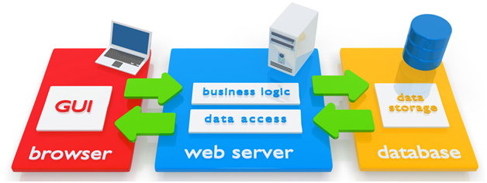

#### Ilustración 1: Programación de aplicaciones web (historia, principios y clientes web).

Una de las divisiones que podemos realizar entre todos los tipos de páginas Web existentes podría ser entre las estáticas y dinámicas. Página web estática, es aquella página enfocada principalmente a mostrar una información permanente, donde el navegante se limita a obtener dicha información, sin poder interactuar con la página web visitada.

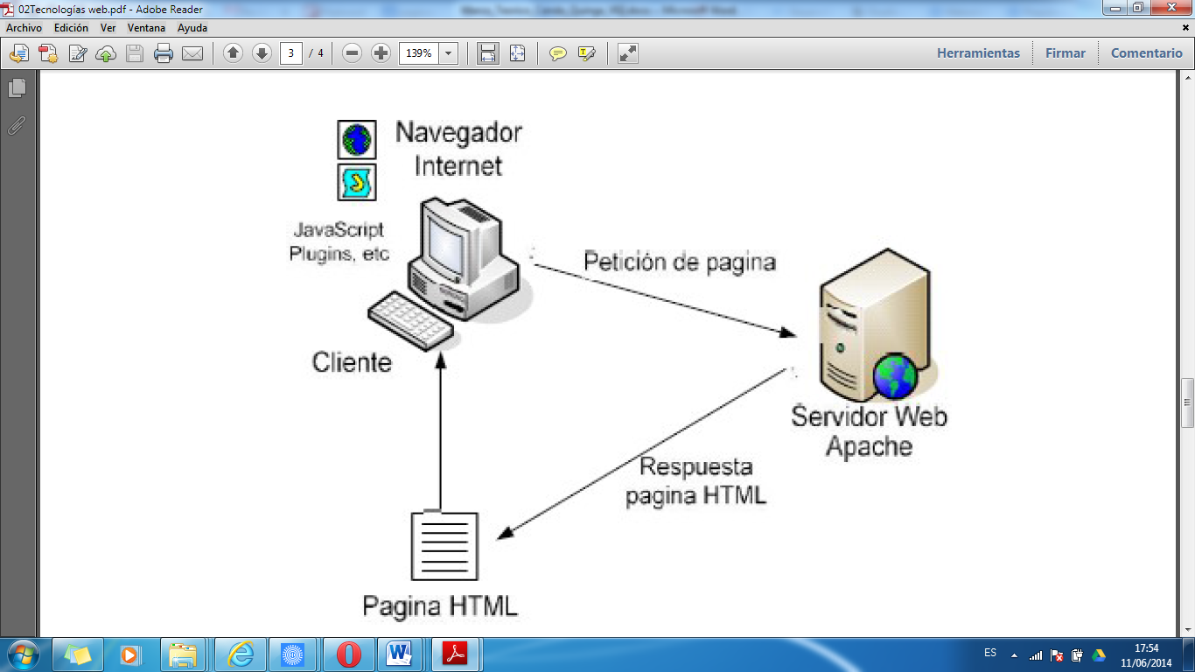

#### Ilustración 2: Arquitectura Página Web Estática

Al principio la Web era sencillamente un listado de páginas estáticas para su consulta o descarga. Con el paso del tiempo la Web incluyó métodos para elaborar páginas que permitieran desplegar información dinámica, es decir que la información se genere a partir de una petición. Fuente: (Mora, 2001).

El primer método que se diseñó para la elaboración de la Web dinámica fue conocido como CGI (Common Gateway Interface), este era un mecanismo por el cual se podía pasar información entre el servidor y la aplicación según (Mora, 2001). La ilustración 3 muestra la petición que realiza un cliente para recibir una respuesta desde el servidor mediante el protocolo HTTP.

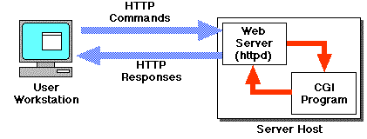

#### Ilustración 3: Interfaz (CGI) tecnología World Wide Web. Fuente (Mora, 2001)

# Características

Las características que poseen las Aplicaciones Web son:

* Evitan la dependencia del Sistema Operativo, ya que se pueden ejecutar mediante un navegador.
* Optimizan el tiempo al momento de llevar a cabo el proceso de actualización debido a que no se necesita hacerlo en cada terminal.
* Al no tener que instalarse ningún software no consumen ningún espacio en el disco. Además tampoco consumen recursos, ya que el encargado de ejecutar los procesos es el servidor.

## Herramientas de Modelación y aplicación Web

## Enterprise Architect

Es una herramienta de diseño y modelado de UML que destaca por ser fácil de utilizar y la integración que tiene con los entornos de desarrollo de software como Visual Studio o Eclipse. Con Enterprise Architect sentirá que sus ideas toman vida pues hasta ahora nunca había sido tan fácil plasmar cada detalle en sus diagramas de UML. Otras características que convierten a Enterprise Architect en una herramienta de clase mundial son:

* Soporte completo al diseño UML mediante el uso de:
* Diagrama de casos de uso.
* Diagrama de clase.
* Diagrama de secuencia.
* Diagrama de colaboración.
* Diagrama de estados.
* Diagrama de actividad.
* Diagrama de componentes.
* Diagrama de despliegue.
* Modelados
* Modelado Completo.
  + Enterprise Architect provee modelado del ciclo de vida completo para: Sistemas de negocio e IT Ingeniería de software y sistemas  
    Desarrollo en tiempo real y embebido Con capacidades de gestión de requisitos, Enterprise Architect lo ayuda a trazar especificaciones de alto nivel a modelos de análisis, diseño, implementación, pruebas y mantenimiento, usando UML, SysML, BPMN y otros estándares abiertos para modelado.
* Simulación de Negocio.
  + Traiga sus modelos a la vida usando el modelo de simulación dinámica.  
    Verificar la exactitud de sus modelos de comportamiento y lograr una mejor comprensión de cómo funciona un sistema de negocio.  
    Uso de desencadenantes, como pulsar un botón, accionar un interruptor o recibir un mensaje para controlar la ejecución de las simulaciones.  
    Enterprise Architect también puede controlar el flujo de su simulación utilizando Guardias y efectos escritos en JavaScript.
* Trazabilidad de punta a punta.
  + Enterprise Architect provee trazabilidad completa desde los modelos de requisitos, análisis y diseño, hasta la implementación y despliegue.  
    La verificación y validación efectiva y el análisis del impacto inmediato son posibles a través del ciclo de vida completo, usando capacidades tales como la matriz de relaciones y la vista de jerarquía de Enterprise Architect.
* Generación Potente de documentación.
  + Enterprise Architect provee una potente generación de documentos y herramientas de reporte con un completo editor de plantillas WYSIWYG.  
    Genere reportes detallados con la información que necesita en el formato que demanda su compañía o cliente!  
    Haciendo clic en un botón automáticamente produce versiones HTML de su modelo para una fácil distribución en Internet o la intranet de su organización.
* Generación e ingeniería Inversa de código fuente
  + Enterprise Architect soporta la generación e ingeniería inversa de código fuente para muchos lenguajes populares, incluyendo:  
    C y C++ - C# - Java – PHP - Python - VB.Net - Visual Basic.

El editor de código fuente incorporado permite que navegue rápidamente desde el modelo directamente al código fuente en el mismo entorno. Las integraciones para Eclipse y Visual Studio .NET, les proveen a los desarrolladores un acceso directo a los diseños y capacidades de modelado justo dentro del IDE.

Las plantillas de generación de código le permiten personalizar el código fuente generado de acuerdo a las especificaciones de su compañía. Fuente: (UML, Enterprise Architect, 2003).

## Características de páginas dinámicas:

* Gran número de posibilidades en su diseño y desarrollo.
* Se puede alterar el diseño, contenidos o presentación de la página al gusto.
* El proceso de actualización es sumamente sencillo, sin necesidad de entrar en el servidor.
* Emplea un gran número de funcionalidades tales como bases de datos, foros, contenido dinámico, etc.

La programación del lado del cliente tiene como principal ventaja que la ejecución de la aplicación se delega al cliente, con lo cual se evita recargar al servidor de trabajo. El servidor solo envía el código, y es tarea del browser interpretarlo esta opción de programación muestra una deficiencia ya que el código que el servidor envía es "sensible" a las cosas que puede o no hacer el browser.

Programar por el lado del servidor tiene como gran ventaja que cualquier cosa puede hacerse, sin tener en cuenta el tipo de cliente, ya que la aplicación se ejecuta en el servidor que es un ambiente controlado, una vez ejecutada la aplicación, el resultado que se envía al cliente puede estar en un formato normalizado que cualquier cliente puede mostrar de esta forma la principal desventaja es que el server se sobrecarga de trabajo ya que además de servir páginas es responsable de ejecutar aplicaciones.

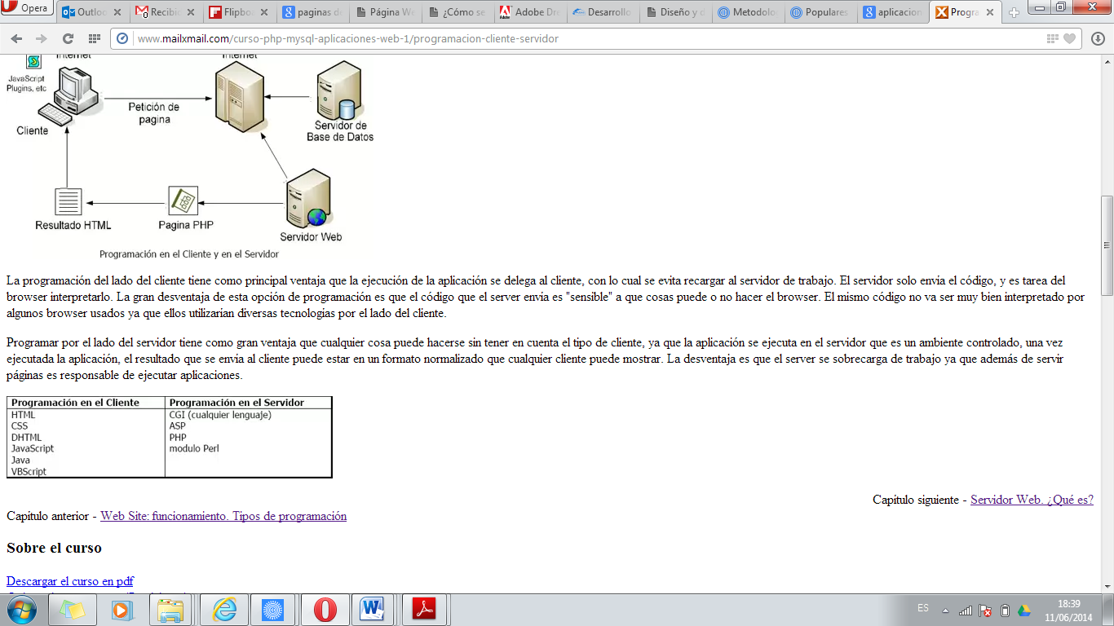

#### Ilustración 4: Programación y lenguajes.

Es importante no confundir multimedia e interactividad, con páginas dinámicas. Una página web estática puede ser multimedia (contener varios tipos de medios vídeo, sonido, imágenes) e interactiva a través de enlaces e hipervínculos, sin ser dinámica por ella. En las páginas dinámicas, el contenido suelen generarse en el momento de visualizarse, pudiendo variar por tanto este, mientras que en las estáticas el contenido suele estar predeterminado.

Lo importante de esta clasificación entre dinámicas y estáticas, es que una página web estática la vamos a poder almacenar fácilmente, mientras que una dinámica no será así. (Autores, 2015)

## Extensiones de páginas web

Las páginas web son documentos y, como tales, suelen tener una extensión que brinda una idea sobre del tipo de contenido que posee ese documento. Las extensiones más habituales de las páginas web con las que se puede encontrar a la hora de navegar son:

* **html, y htm (HyperText Markup Language ):** Suele ser la extensión estándar para páginas web estáticas, formadas por contenido html.
* **asp (Active Server Pages):** Son páginas dinámicas que se generan en el momento de ser visitadas. Están escritas en un lenguaje de programación similar al Visual Basic de Microsoft.
* **jsp (Java Server Pages):** Son páginas dinámicas al igual que las anteriores pero que están escritas con el lenguaje de programación Java de Sun.
* **php (Personal Home Page):** Son páginas dinámicas escritas con un lenguaje de propósito general para ser incrustado junto al código HTML, que no tiene nada que ver con java o visual Basic.

Si bien todos los documentos con las extensiones anteriores son páginas web, únicamente los .html son páginas web estáticas, y por tanto las únicas que podremos ver directamente con el navegador. Las páginas .asp, .jsp o .php, para poder visualizarse deberán estar contenidas en un servidor web. Fuente: (Canselleria de Educación, 2010)

## Características aplicaciones Web

Las características que poseen las Aplicaciones Web son: Evitan la dependencia del Sistema Operativo, ya que se pueden ejecutar mediante un navegador. Optimizan el tiempo al momento de llevar a cabo el proceso de actualización debido a que no se necesita hacerlo en cada terminal.

Al no tener que instalarse ningún software no consumen ningún espacio en el disco. Además tampoco consumen recursos, ya que el encargado de ejecutar los procesos es el servidor.

## Base de datos y Herramientas

Una base de datos es un sistema formado por un conjunto de datos almacenados en discos que permiten el acceso directo a ellos y un conjunto de programas que manipulen ese conjunto de datos, estos datos deberán ser totalmente organizados y relacionados entre sí, los cuales son recolectados y explotados por los sistemas de información.

## Características de las bases de datos

Entre las principales características de los sistemas de base de datos podemos mencionar:

* Independencia lógica y física de los datos.
* Redundancia mínima.
* Acceso concurrente por parte de múltiples usuarios.
* Integridad de los datos.
* Consultas complejas optimizadas.
* Seguridad de acceso y auditoría.
* Respaldo y recuperación.
* Acceso a través de [lenguajes de programación](http://www.maestrosdelweb.com/principiantes/los-diferentes-lenguajes-de-programacion-para-la-web/) estándar.

## Sistema de Gestión de base de datos

Los [Sistemas de Gestión de Base de Datos](http://es.wikipedia.org/wiki/Sistema_de_gesti%C3%B3n_de_bases_de_datos) (en inglés Data Base Management System) son un tipo de software muy específico, dedicado a servir de interfaz entre la base de datos, el usuario y las aplicaciones que la utilizan. Se compone de un lenguaje de definición de datos, de un lenguaje de manipulación de datos y de un lenguaje de consulta.

# Herramientas de Desarrollo

## Lenguaje de Programación PHP

PHP es el lenguaje de lado servidor más extendido en la web. Nacido en 1994, es un lenguaje que ha tenido una gran aceptación en la comunidad de desarrolladores, debido a la potencia y simplicidad que lo caracterizan, así como al soporte generalizado en la mayoría de los servidores de hosting.

PHP, permite embeber sus pequeños fragmentos de código dentro de la página HTML o viceversa y realizar determinadas acciones de una forma fácil y eficaz y combinando HTML.

PHP es un lenguaje de código abierto muy popular, adecuado para desarrollo web y que puede ser incrustado en HTML. Es popular porque un gran número de páginas y portales web están creadas con PHP. Código abierto significa que es de uso libre y gratuito para todos los programadores que quieran usarlo. Incrustado en HTML significa que en un mismo archivo para combinar código PHP con código HTML, siguiendo unas reglas.

PHP se utiliza para generar páginas web dinámicas. Lo llamamos también como página estática a aquella cuyos contenidos permanecen siempre igual, mientras que llamamos páginas dinámicas a aquellas cuyo contenido no es el mismo siempre. Por ejemplo, los contenidos pueden cambiar en base a los cambios que haya en una base de datos, de búsquedas o aportaciones de los usuarios, etc.

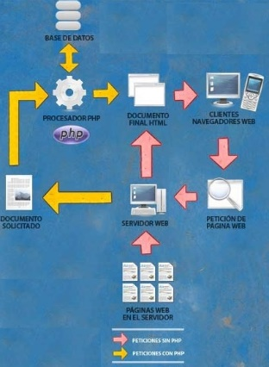De esta forma PHP ofrece un sinfín de funciones para la explotación de bases de datos de una manera llana, sin complicaciones. Petición de página web al servidor, el servidor recibe la petición, reúne la información necesaria consultando a bases de datos o a otras páginas webs otros servidores, etc. El servidor responde enviando una página web “normal” (estática) pero cuya creación ha sido dinámica (realizando procesos de modo que la página web devuelta no siempre es igual).

#### Ilustración 5: Funcionamiento L.P. PHP. Fuente: (DesarrolladoresWeb, 2013)

## MySQL

Es el Sistema Gestor de Bases de Datos de código abierto, los cimientos de MySQL, fueron hechos por académicos y alumnos universitarios quienes pretendieron desarrollar un gestor de base de datos que brinde una solución a los problemas que poseían los demás gestores de base de datos.

A través del tiempo se desarrolla una comunidad, cuya labor ha sido trabajar sobre los cimientos de MySQL y desarrollar un avanzado Sistema Gestor de Base de Datos que brinde solución y eficiencia a los problemas del mundo empresarial. Con ese fin, se han desarrollado y añadido a MySQL múltiples y útiles características que antes sólo se podían hallar en sistemas manejadores de bases de datos comerciales cuyos costos son muy elevados.

Es un poderoso sistema manejador de bases de datos publicado bajo licencia BSD (inglés: Berkeley Software Distribution), no impone ninguna restricción a los desarrolladores de software en lo referente a la utilización posterior del código en derivados y licencias de estos programas.

Este tipo de licencia permite a los programadores utilizar, modificar y distribuir a terceros el código fuente y el código binario del programa de software original con o sin modificaciones. Los trabajos derivados pueden optar a licencias de código abierto o comercial.

La licencia BSD es un buen ejemplo de una licencia permisiva, que casi no impone condiciones sobre lo que un usuario puede hacer con el software. La licencia BSD permite la redistribución, uso y modificación del software.

Esta licencia permite el uso del código fuente en software no libre, con lo que es muy similar a la LGPL descrita anteriormente. La diferencia consiste en que en la licencia BSD no es obligatorio mencionar a los autores ni proporcionar el código fuente.

El autor, bajo esta licencia, mantiene la protección de copyright únicamente para la renuncia de garantía y para requerir la adecuada atribución de la autoría en trabajos derivados, pero permite la libre redistribución y modificación.

Esto se puede ejecutar en la mayoría de los Sistemas Operativos más utilizados incluyendo, Linux, Unix y Windows. Algunas de las características que posee MySQL son:

MySQL cumple la prueba ACID (Atomicity, Consistency, Integrity, Durability) y tiene soporte completo para:

* Llaves foráneas.
* Joins.
* Vistas.
* Subconsultas.
* Triggers.
* Procedimientos almacenados (en varios lenguajes).
* Incluye la mayoría de los tipos de datos de los estándares (integer, numeric, boolean, char, varchar, date, interval, timestamp, entre otros).
* También soporta almacenamiento de objetos grandes (imágenes, sonido y video).
* Posee un lenguaje nativo llamado (PL/PGSQL) que es muy similar al PL/SQL de Oracle.

## Servidor de Aplicaciones WAMP

Acrónimo usado para describir un sistema de infraestructura de internet que usa las siguientes herramientas:

* Windows, como sistema operativo;
* Apache, como Servidor web;
* MySQL, como gestor de bases de datos;
* PHP (generalmente), Perl, o Pyton, como lenguaje de programación.

 El uso de un WAMP permite servir páginas html a internet, además de poder gestionar datos en ellas, al mismo tiempo un WAMP, proporciona lenguajes de programación para desarrollar aplicaciones web. (Wikipedia, 2013).

# Ingeniería Web

Es el proceso utilizado para crear, implantar y mantener aplicaciones y sistemas Web de alta calidad. Esta breve definición nos lleva a abordar un aspecto clave de cualquier proyecto como es determinar qué tipo de proceso es más adecuado en función de las características del mismo.

# El proceso de ingeniería web

Características como inmediatez, evolución y crecimiento continuos, conllevan a un proceso incremental y evolutivo, que permite que el usuario se involucre activamente, facilitando el desarrollo de productos que se ajustan mucho lo que éste busca y necesita.

Según (Pressman, 2002), las actividades que formarían parte del marco de trabajo incluirían las tareas abajo enumeradas. Dichas tareas serían aplicables a cualquier aplicación Web, independientemente del tamaño y complejidad de la misma. Las actividades que forman parte del proceso son:

* Formulación.
* Planificación análisis.
* Modelización.
* Generación de páginas.
* test y evaluación del cliente.

La Formulación identifica objetivos y establece el alcance de la primera entrega.

Murugesan, promotores iniciales del establecimiento de la Ingeniería Web como nueva disciplina, dan la siguiente definición: “Web Engineering is the establishment and use of sound scientific, engineering and management principles and disciplined and systematic approaches to the successful development, deployment and maintenance of high quality Webbased systems and applications.” (Murugesan, 2010).

**La Planificación** genera la estimación del coste general del proyecto, la evaluación de riesgos y el calendario del desarrollo y fechas de entrega.

**El Análisis** especifica los requerimientos e identifica el contenido.

**La Modelización** se compone de dos secuencias paralelas de tareas. Una consiste en el diseño y producción del contenido que forma parte de la aplicación.

La otra, en el diseño de la arquitectura, navegación e interfaz de usuario. Es importante destacar la importancia del diseño de la interfaz. Independientemente del valor del contenido y servicios prestados, una buena interfaz mejora la percepción que el usuario tiene de éstos.

En la Generación de páginas se integra contenido, arquitectura, navegación e interfaz para crear estática o dinámicamente el aspecto más visible de la aplicación, las páginas. Fuente (Pressman, 2002).

# Diferencia con la ingeniería de software

A modo de breve resumen se detalla las siguientes diferencias:

**Confluencia de disciplinas:** Sistemas de Información, Ingeniería Software y Diseño Gráfico que requiere equipos multidisciplinares y polivalentes.

# Ciclos de vida y tiempo de desarrollo muy cortos - Cambio continuo: Necesidad de soluciones que permitan flexibilidad y adaptación conforme el proyecto cambia.

# Arquitectura web

Al hablar del desarrollo de aplicaciones Web resulta adecuado presentarlas dentro de las aplicaciones multinivel. Los sistemas típicos cliente/servidor pertenecen a la categoría de las aplicaciones de dos niveles. La aplicación reside en el cliente mientras que la base de datos se encuentra en el servidor. En este tipo de aplicaciones el peso del cálculo recae en el cliente, mientras que el servidor hace la parte menos pesada, y eso que los clientes suelen ser máquinas menos potentes que los servidores.

Además, está el problema de la actualización y el mantenimiento de las aplicaciones, ya que las modificaciones a la misma han de ser trasladada a todos los clientes. Para solucionar estos problemas se ha desarrollado el concepto de arquitecturas de tres niveles: interfaz de presentación, lógica de la aplicación y los datos.

La capa intermedia es el código que el usuario invoca para recuperar los datos deseados. La capa de presentación recibe los datos y los formatea para mostrarlos adecuadamente. Esta división entre la capa de presentación y la de la lógica permite una gran flexibilidad a la hora de construir aplicaciones, ya que se pueden tener múltiples interfaces sin cambiar la lógica de la aplicación.

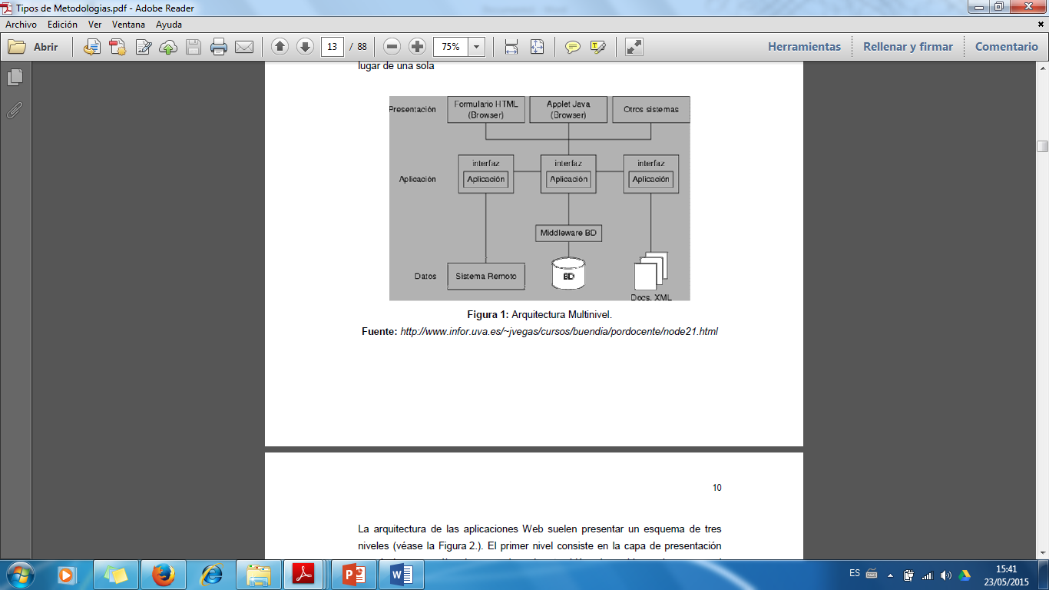La tercera capa consiste en los datos que gestiona la aplicación. Estos datos pueden ser cualquier fuente de información como una base de datos o documentos XML.

#### Ilustración 6: Arquitectura Multinivel. Fuente (Pressman, 2002).

La arquitectura de las aplicaciones Web suelen presentar un esquema de tres Los niveles (véase la Figura 7.). El primer nivel consiste en la capa de presentación que incluye no sólo el navegador, sino también el servidor web que es el responsable de dar a los datos un formato adecuado. El segundo nivel está referido habitualmente a algún tipo de programa o script. Finalmente, el tercer nivel proporciona al segundo los datos necesarios para su ejecución.

Una aplicación Web típica recogerá datos del usuario (primer nivel), los enviará al servidor, que ejecutará un programa (segundo y tercer nivel) y cuyo resultado será formateado y presentado al usuario en el navegador (primer nivel otra vez).

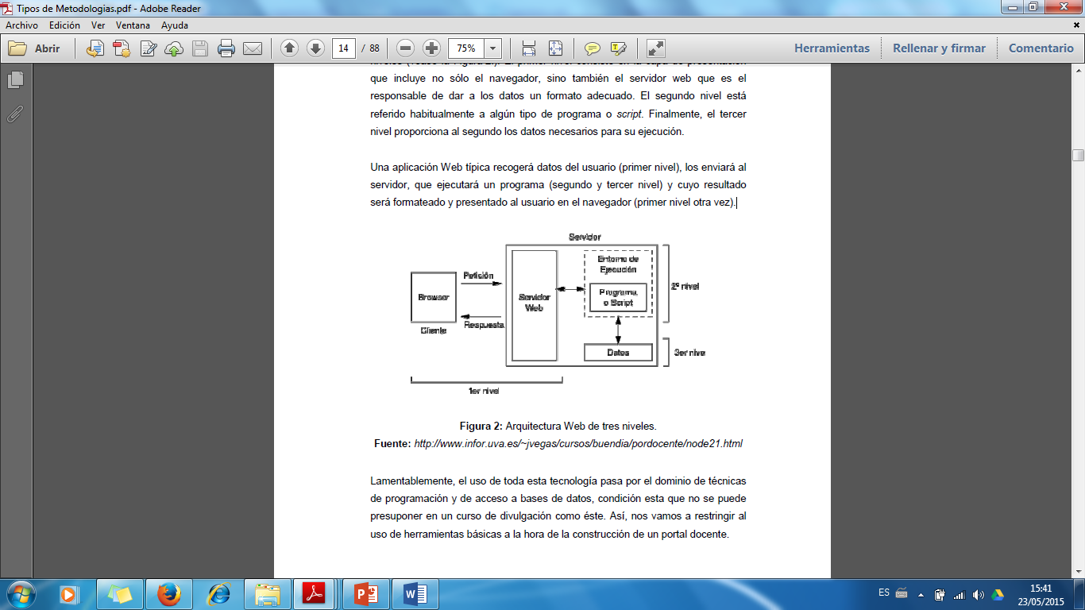

#### Ilustración 7: Arquitectura Web en tres Capas. Fuente (Valladolid, 2004)

# Herramientas Web

#### Ilustración 8: Lenguajes de Programación Web. Fuente (Valladolid, 2004)

# PhpMyAdmin

Es una utilidad que sirve para interactuar con una base de datos de forma muy sencilla y desde una interfaz web. Nos sirve por ejemplo para crear bases de datos, tablas, borrar o modificar dados, añadir registros, hacer copias de seguridad, etc. Es una aplicación tan útil que casi todos los hosting con MySQL disponen de ella, por ello se analizará su instalación. Además, vamos a usarlo para crear los usuarios MySQL para así poder utilizar las bases de datos de forma segura. Al ser una aplicación escrita en PHP, necesita de Apache y MySQL para poder funcionar.(http://www.phpmyadmin.net)

# Macromedia Dreamweaver

Es un editor WYSIWYG (What You See Is What You Get) de páginas web, creado por Macromedia. Es el programa de este tipo más utilizado en el sector del diseño y la programación web, por sus funcionalidades, su integración con otras herramientas como Macromedia Flash y, recientemente, por su soporte de los estándares del World Wide Web Consortium.

# Metodología iWEB

* Es claramente incremental y evolutivo.
* Amplia y diversa población de usuarios (obtención y modelado de requisitos).
* Arquitectura altamente especializada en procesos por cumplir.
* Exigencias en el diseño.
* Desarrollo completo de procesos transaccional.
* Procesos de evaluación ante la diagramación de casos de Prueba.
* Reconocimiento lógico y físico de diagramas de Casos de Uso.
* Desarrollo web orientado a nivel de programación avanzada en su estructura como capas sistemática y reutilización.

#### Ilustración 9: Procesos, Metodología iWeb. Fuente (Pressman, 2002)

A grandes rasgos:

* Formulación: Se identifican las metas y objetivos
* Planificación: Estimación del coste global del proyecto, riesgos, etapas y subetapas.
* Análisis: Establecimiento de los requisitos técnicos y de diseño (estéticos) e identificación de los elementos de contenido.
* Ingeniería: Dos tareas paralelas:
* Diseño del contenido y producción: echas por personal NO técnico.
* Recopilación de información, medios audiovisuales, a integrar en la App.
* Diseño arquitectónico, de navegación y del interfaz: hecho por técnicos
* Generación de páginas: Se adecua al diseño arquitectónico, de navegación y de interfaz, el contenido provisto para sacar las páginas HTML, XML, etc. Es en esta fase donde se integra la WebApp con el software intermedio (CORBA, DCOM, JavaBeans).
* Pruebas: Se hace una navegación intensiva sobre la aplicación para descubrir errores, visualizarla en otros navegadores y ser consciente cuanto menos de las limitaciones y posibles “bugs”.
* Evaluación del cliente: No es la última fase. Es una fase a ejecutar cada vez que se termina alguna de las anteriores. Los cambios se hacen efectivos por el flujo incremental del proceso.

Tomar en cuenta que se utilizara el lenguaje de modelado visual UML (lenguaje unificado de modelamiento) para especificar, visualizar, construir y documentar artefactos de un sistema de software.

# Ventajas y Características de iWeb

Las webapps con frecuencia se entregan de manera incremental, esto quiere decir que las actividades del marco de trabajo ocurrirán de manera repetida conforme cada incremento se someta a ingeniería y se entregue.

Los cambios ocurrirán frecuentemente, por ende los cambios pueden ocurrir como resultado de la evaluación de un incremento entregado o como consecuencia de cambiar las condiciones de los negocios.

Los plazos cortos, al tener plazos cortos aminoran la creación y revisión de voluminosa Documentación de ingeniería, pero no excluye la simple realidad de que el análisis crítico, el diseño y la prueba deban registrarse en alguna forma.

# Ingeniería de Requerimientos (Estándar IEEE 830)

La ingeniería de requisitos es una herramienta cuyo objetivo es satisfacer las expectativas del usuario en base al análisis de las necesidades y negociando una solución razonable libre de ambigüedades.

El proceso de ingeniería de requerimientos se divide en 5 etapas:

1. Identificación de Requisitos: Es la primera etapa de la ingeniería de requerimientos, la cual aunque parece ser extremadamente simple, es una de las etapas más críticas y complejas. En esta etapa se hace una recolección de todos los requisitos vistos desde el lado del usuario.
2. Análisis de Requisitos y Negociación: En esta etapa se analizan cada uno de los requisitos agrupándolos por categorías y en función a las necesidades de los clientes. Además cada requisito debe cumplir las propiedades de consistencia y completitud. Los requisitos deben ser delimitados y libres de dobles interpretaciones.
3. Especificación de requisitos: Se define un documento o modelo gráfico en el cual se describen las funciones, limitaciones y características que han de controlar el desarrollo del sistema. Es recomendable que en el desarrollo de sistemas grandes se utilicen documentos escritos y modelos gráficos.
4. Modelado del Sistema: Se desarrollan modelos del sistema, los cuales sirven para comprender y evaluar los componentes y relaciones que existen en el sistema.
5. Validación de Requisitos y gestión de Requisitos: la validación de requisitos es una etapa de verificación, la cual se asegura de que todos y cada uno de los requisitos hayan sido establecidos, sin ambigüedades, sin inconsistencias y que los errores detectados en la etapa de análisis de requisitos, hayan sido corregidos.

La etapa de Gestión administra cada uno de los requisitos mediante la asignación de un identificador, el cual permitirá identificar, controlar, dar seguimiento a los requisitos y sus cambios en cualquier momento. Fuente: (Ecuador Patente nº 1, 2015).

# CAPÍTULO 3.- ANÁLISIS E INGNIERIA.

# Introducción

Este documento es una Especificación de Requisitos de Software (ERS) para Sistema de administración que será implantada en la compañía TRANSTUVAL S.A, con el propósito de automatizar los procesos de facturación, gestión de transportistas, gestión de empresas, gestión de vehículos, gestión de rutas, Licitación Compras públicas y reportes de las mismas, utilizando herramientas web, aplicando el estándar IEEE, practica recomendada para la especificación de requisitos software ANSI/IEEE 830.

# Propósito

El presente documento tiene como propósito definir de manera clara y precisa las especificaciones funcionales, no funcionales y restricciones para el desarrollo de un sistema web que permitirá gestionar distintos procesos administrativos y cubrir así requerimientos de la compañía de servicio de trasporte personalizado (TRANSTUVAL S.A), la misma que será utilizado por el gerente General.

# Alcance

El planteado impulsa en su totalidad el desarrollo y gestión de cada proceso que cumple la compañía al automatizar la información de transportistas, vehículos, rutas entre los más importantes, sin embargo nos enfocaremos en tareas más específicas como la de implementar una herramienta en la que el administrador obtenga los datos necesarios e imprescindibles para participar, concursar y ganar la licitación en la que este aplique y posteriormente la facturación correspondiente de los clientes registrados en el sistema.

Esto quiere decir que se deberá pasar todas las etapas del proceso de desarrollo de software aplicado (iWeb). Fuente (iWeb, 2015).

# Visión Global

Esta subsección describe brevemente los contenidos y la organización del resto de la ERS.

# Resumen

La documentación consta de tres secciones, específicamente en la primera sección se realiza una pequeña introducción en la que podemos conocer de forma global las especificaciones y recursos del sistema a será implementada.

En la Sección dos, se detallará una descripción general del sistema, con el fin de conocer las principales funciones que este debe realizar, los datos asociados y los factores, restricciones, supuestos y dependencias que afectan al desarrollo.

En la parte final de la misma, hace referencia a aquella en la que se definen detalladamente los requisitos que debe satisfacer el sistema.

# Descripción

## Perspectiva del producto

El sistema SIATP será un sistema diseñado para poder ayudar de forma rápida y eficaz el proceso administrativo que la compañía TRANSTUVAL cumple a diario, así mismo para facilitar el trabajo que en la actualidad lo cumplen de manera manual en cada uno de los módulos mencionados en nuestro alcance del proyecto, dado el caso se ha ofrecido la mejor opción con el fin de economizar el tiempo que demanda dichos procesos para el ágil uso del sistema SIATP.

**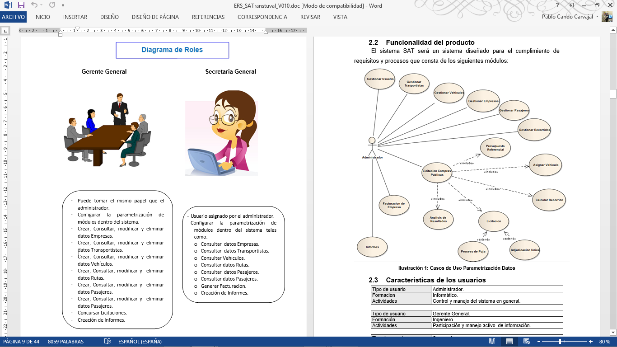****Ilustración 10: Diagrama de Roles, Compañía TRANSTUVAL. Fuente: (Autores, 2015)**

## Funciones del producto

Difundir sistema SIATP será un sistema diseñado para el cumplimiento de requisitos y procesos que consta de los siguientes módulos:



#### Ilustración 11: Modelamiento SIATP, TRANSTUVAL. Fuente: (Autores, 2015)

## Tipos y Funciones del Usuario

Se definen un tipo de usuario, el cual son:

* Administrador de la compañía: este usuario se encarga de la administración legal, económica y funcional del sistema implementado (SIATP).

## Restricciones generales

* Es SIATP no se conectará con al INCOP.
* Funciones de Auditoria.

## Interfaces de software.

* Lenguaje de programación PHP, JavaScript.
* Base de datos MySQL.
* Servidor de Aplicaciones Centos, Apache.

## Interfaces de comunicación

El sistema SIATP es una aplicación orientada a la web. La compañía de transportes TRANSTUVAL S.A, posee un dominio en la que manejan una página web básica y en la que muestran la información de la empresa. De tal manera que en el mismo servidor en la que se aloja dicha web se subirá nuestro proyecto respectivamente con su BBDD, recordando que el sistema es web, y multiplataforma, a la cual se podrá acceder a ella mediante la utilización de Internet.

## Interfaces de Software para el Usuario.

Los navegadores web a ser utilizados para la visualización del sistema puede ser cualquiera de los software utilizados en el mercado actual, ya sea IE que se integra por default en cualquier sistema Windows como también Firefox Mozilla, google Chrome, opera o Safari (Mac - Windows), recordar que cualquiera de estos de navegadores deben estar correctamente instalados con sus respetivas extensiones, complementos, plugins y actualizaciones.

# Metodología iWEB

## ETAPA DE ANALISIS

## Análisis de requerimientos

La ingeniería de requisitos del software es un proceso de descubrimiento, refinamiento, modelado y especificación. Se refinan en detalle los requisitos del sistema y el papel asignado al software.

 Tanto el desarrollador como el cliente tienen un papel activo en la ingeniería  de requisitos un conjunto de actividades que son denominadas análisis. El cliente intenta replantear un sistema confuso, a nivel de descripción de datos, funciones y comportamiento, en detalles concretos. El desarrollador actúa como interrogador, como consultor, como persona que resuelve problemas y como negociador.

El análisis y la especificación de requisitos pueden parecer una tarea relativamente sencilla, pero las apariencias engañan. El contenido de comunicación es muy denso. Abundan las ocasiones para malas interpretaciones o falta de información. Es muy probable que haya ambigüedad. El dilema al que se enfrenta el ingeniero de software puede entenderse muy bien repitiendo la famosa frase de un cliente anónimo: “Sé que cree que entendió lo que piensa que dije, pero no estoy seguro de que se dé cuenta de que lo que escuchó no es lo que yo quise decir”. Fuente (Pressman, 2002)

 El análisis de requisitos es una tarea de ingeniería del software que cubre el hueco entre la definición del software a nivel sistema y el diseño de software. El análisis de requerimientos permite al ingeniero de sistemas especificar las características operacionales del software (función, datos y rendimientos), indica la interfaz del software con otros elementos del sistema y establece las restricciones que debe cumplir el software. **Ver ANEXO A**.

## Modelo Conceptual

En la tabla 1, se describen las entidades con las que cuenta el modelo conceptual y físico. A sí mismo, la ilustración 13 muestra, el modelo conceptual que se realizó en el sistema SIATP la relación de las tablas que se utilizó para la generación del script de la base de datos, en la plataforma utilizada para esta MySql.

#### Tabla 1: Descripción de las Tablas del Sistema

|  |  |
| --- | --- |
| ENTIDADES | |
| Tabla de Datos | **Detalle** |
| TRANSPORTISTA | Almacena los datos de cada uno de los socios que componen la empresa. |
| VEHICULO | Almacena los datos de los respectivos vehículos asignados al trasportista. |
| RUTA | Almacena los datos de las diferentes rutas direccionadas al vehículo. |
| PASAJERO | Almacena los datos correspondientes a la persona que seleccione la ruta vehicular.. |
| EMPRESA | Almacena la información de las empresas a las que va a prestar el servicio de trasporte personalizado. |
| FACTURA_CAB | Almacena los datos generados para obtener la factura en la que contendrá el valor económico referente al costo del recorrido a realizar. |
| FACTURA_DET | Almacena los datos relacionados con la cabecera generada. |
| PRESUPUESTO | Almacena los datos de los indicadores involucrados con la licitación como proceso de acuerdo a la asignación y acreditación en el concurso de compras públicas. |
| ASIGNACION | Almacena los datos de los vehículos y toda la información solicitada en los pliegos de información enviados por empresa solicitante de servicios. |
| RECORRIDO | Almacena la información adecuada de rutas asignadas por la empresa solicitante |
| USUARIO | Almacena los nombres de las personas que estarán al frente del SIATP. |

#### Fuente: (Autores, 2015)

#### 

#### Ilustración 12: Modelo Conceptual. Fuente: (Autores, 2015)

## Modelo Físico

La ilustración 14 muestra el modelo físico obtenido para el sistema SIATP:

#### Ilustración 13: Modelo Físico. Fuente: (Autores, 2015)

## Modelo de Presentación

La ilustración 15 muestra, el modelo de presentación que se utilizó en el sistema SIATP; en la cual se muestra el logotipo de la compañía TRANSTUVAL S., de la misma forma en la parte inferior izquierda el controlador de Login, en la parte superior derecha un menú desplegable.

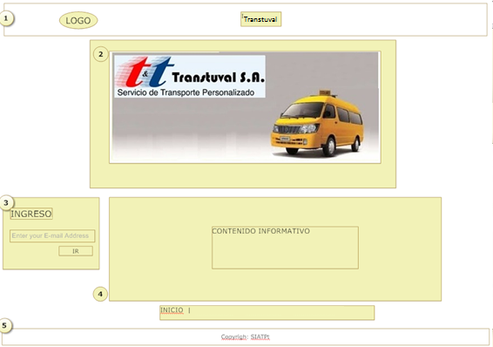

#### Ilustración 14: Modelo de Presentación Sistema SIATP. Fuente: (Autores, 2015)

## Casos de Uso del Paquete Parametrización Datos

La ilustración 16 nos muestra la sección de los casos de uso, es decir cada uno de los procesos a trabajar, en los cuales interactúan los actores del sistema, en este caso gerente (Administrador) y secretaria tal como consta en el anexo **Ver ANEXO B.**

* Insertar.
* Gestionar Usuario.
* Gestionar Transportista.
* Gestionar Vehículos.
* Gestionar Empresas.
* Gestionar Pasajeros.
* Gestionar Recorridos.
* Licitar Compras públicas.
* Presupuestar Costos.
* Asignar Vehículo.
* Calcular Recorrido.
* Concursar.
* Participar Puja.
* Participar Adjudicación.
* Análisis de resultados.
* Generar Cobros.
* Informes.

  
**Ilustración 15: Modelo Casos de Uso SIATP. Fuente: (Autores, 2015)**

## Diagrama de Secuencia

La ilustración 17 y en adelante se observa el proceso que se realiza para en cada nivel de interfaz utilizado para culminar con éxito el proceso de administración del programa implementado. Se especifica a continuación:



#### Ilustración 16: Diagrama de Secuencia, Login de Usuario.Fuente: (Autores, 2015).



#### Ilustración 17: Diagrama de Secuencia, Insertar Usuario. Fuente: (Autores, 2015).



#### Ilustración 18: Diagrama de Secuencia, Insertar Usuario. Fuente: (Autores, 2015).

**Ilustración 19: Diagrama de Secuencia, Insertar Transportista. Fuente: (Autores, 2015)**.



#### Ilustración 20: Diagrama de Secuencia, Modificar Transportista. Fuente: (Autores, 2015).



**Ilustración 21: Diagrama de Secuencia, Presupuesto Referencial. Fuente: (Autores, 2015)**.



#### Ilustración 22: Diagrama de Secuencia, Asignación Vehicular. Fuente: (Autores, 2015).

## Diagrama de Estados

De la misma forma, la ilustración 24 podremos observar el proceso de ingreso del usuario al sistema: inicia con el ingreso de los datos, la validación de datos, en caso de ser correcto un mensaje de ingreso exitoso y el ingreso al sistema, caso contrario un mensaje de acceso denegado.



#### Ilustración 23: Diagrama de Estados, Ingreso al Sistema. Fuente: (Autores, 2015).



#### Ilustración 24: Diagrama de Estados, gestión de Transportista. Fuente: (Autores, 2015).

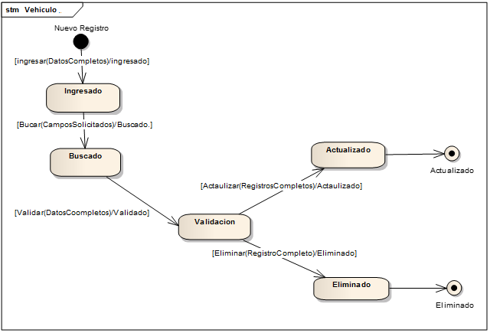

#### Ilustración 25: Diagrama de Estados, Gestión de Vehículos. Fuente: (Autores, 2015).

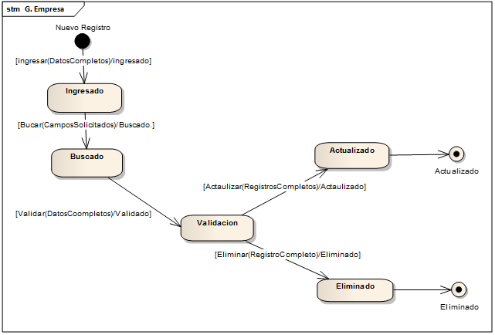

#### Ilustración 26: Diagrama de Estados, Gestión de Empresas. Fuente: (Autores, 2015).

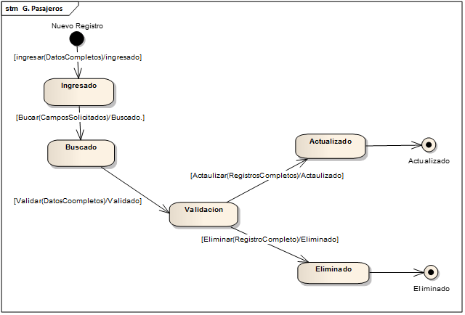

#### Ilustración 27: Diagrama de Estados, Gestión de Pasajeros. Fuente: (Autores, 2015).

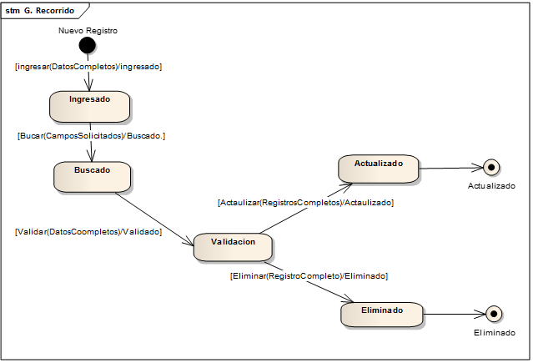

#### Ilustración 28: Diagrama de Estados, Gestión de Recorrido. Fuente: (Autores, 2015).

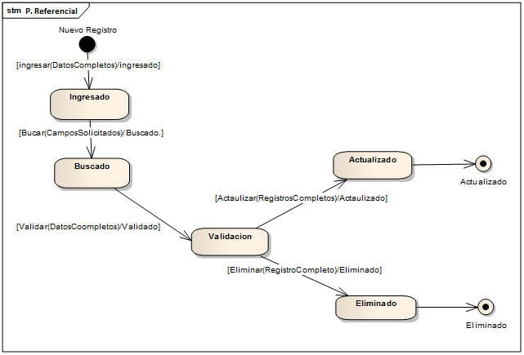

#### Ilustración 29: Diagrama de Estados, Presupuesto Referencial. Fuente: (Autores, 2015).

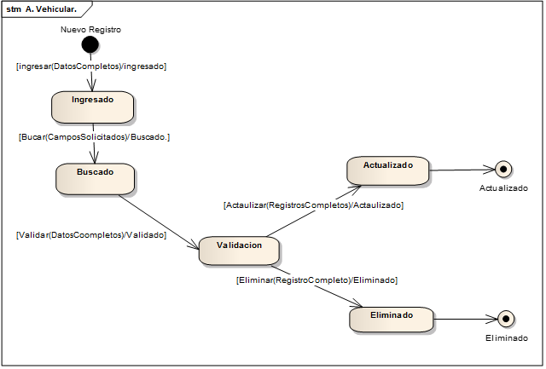

#### Ilustración 30: Diagrama de Estados, Asignación Vehicular. Fuente: (Autores, 2015).

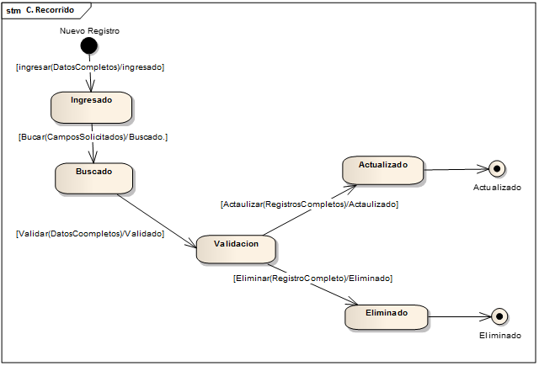

#### Ilustración 31: Diagrama de Estados, Asignación Recorrido. Fuente: (Autores, 2015).

## Diagrama de Despliegue

La ilustración 33 muestra la arquitectura de implementación utilizada para el proceso generado por el administrador de la compañía y la interacción con los diferentes servicios y capas como son:

* Cliente.- usuario que puede ingresar al sistema desde cualquier navegador web.
* Servidor Web.- compuesta por la Aplicación Web que es el desarrollo del sistema donde se utilizó Apache 2. La Interfaz con la BD que es la conexión con la BD, mediante el sistema operativo Centos 5.
* Base de Datos.- la herramienta que se utilizó para guardar los datos del sistema fue MySql 5.0.

#### Ilustración 32: Diagrama de Despliegue del Sistema. Fuente: (Autores, 2015).

## Diagrama de Componentes

La ilustración 34 muestra el diagrama de componentes de forma general el funcionamiento del sistema mediante todas sus interfaces y nodos.



#### Ilustración 33: Diagrama de Componentes - Registrar Carrera. Fuente: (Autores, 2015)

## Etapa de Ingeniería

## Diseño de Contenidos.

#### Ilustración 34: Diagrama de Actividades - Registrar Carrera. Fuente: (Autores, 2015)

## Diseño de Navegación – Módulos de gestión.



#### Ilustración 35: Diseño de navegación – Módulos de Gestión. Fuente: (Autores, 2015)

## Diseño de Navegación – Módulos Licitación Compras Públicas.



#### Ilustración 36: Diseño de navegación – Módulos de Compras Públicas. Fuente: (Autores, 2015)

## Generación de Paginas

Desde la ilustración 38 y siguientes, podremos ver el primer modelo de interfaz utilizado y construido para el sistema SIATP, en la que se ha manejado un contenido totalmente visual e intuitivo para el uso del administrador del sistema.



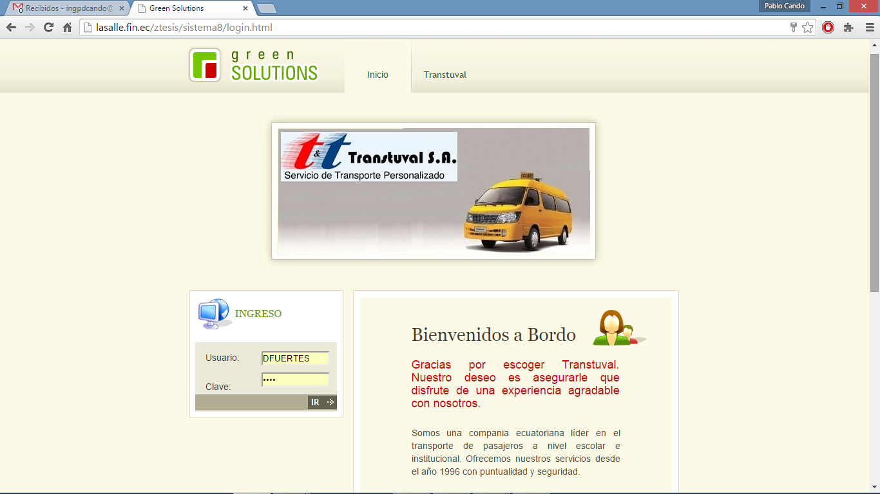

#### Ilustración 37: Diseño de navegación. Fuente: (Autores, 2015)

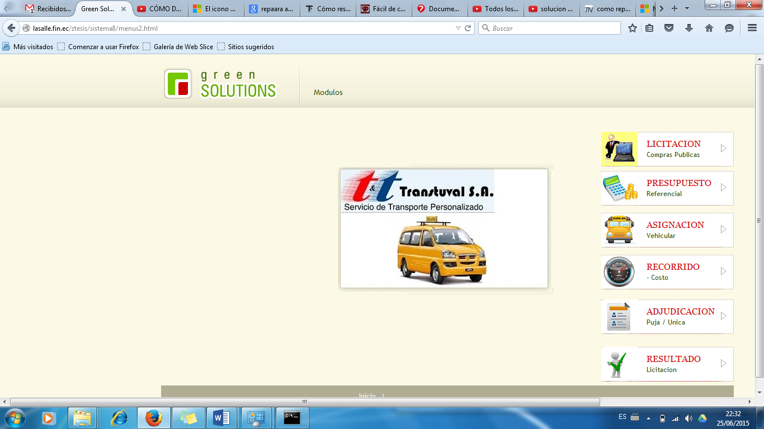Como podemos observar a continuación tenemos la pantalla de Menú con la que podemos navegar globalmente en todo el proceso realizado por la compañía, mediante la secuencia antes especificada en cada uno de los diagramas de navegación y de contenido web.

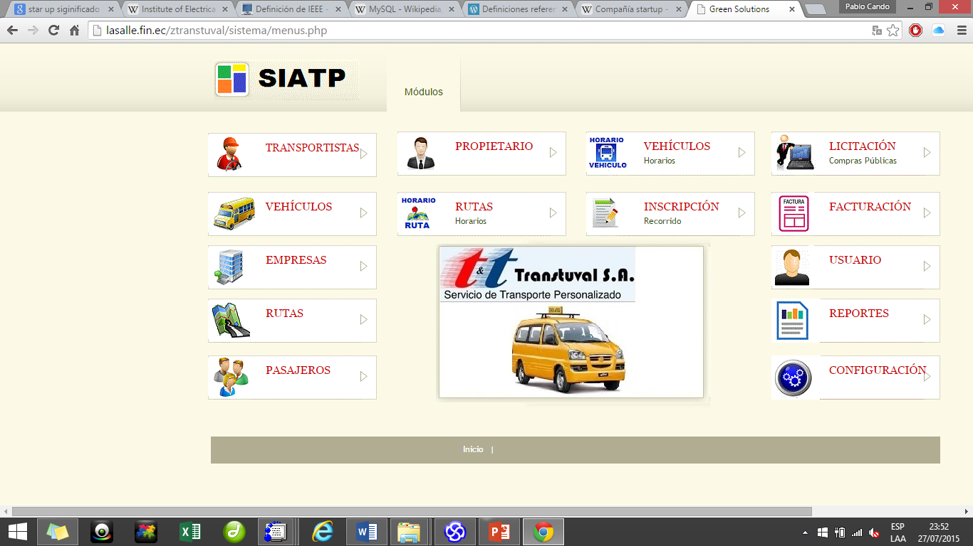**Ilustración 38: Diseño de navegación - Menú. Fuente: (Autores, 2015)**

**Ilustración 39: Diseño de navegación – Licitación Compras Públicas. Fuente: (Autores, 2015).**

## Ventajas y resultados del sistema

El sistema SIATP, desarrollado en ambiente web ha sido implementado para automatizar de manera eficiente y eficaz cada uno de los procesos realizados en la compañía. Gracias al análisis exhaustivo y la necesidad de reintegrar a la compañía TRANTUVAL como una empresa de vanguardia y pioneras en el servicio que brindan a la ciudadanía, decidió agilitar y promover recursos tecnológicos técnicos para dar solución a la pérdida de tiempo en ciertos procesos realizados en la compañía.

Para ello el gerente de TRANSTUVAL S.A, solicitó la creación un sistema web en la que le permita administrar módulos de gestión para participar en un concurso de licitación mediante el portal de compras Públicas, desarrollado por el gerente general, ya que al momento de realizar dicha participación este debía utilizar mecanismos que producían retardo al momento de obtener cálculos, porcentajes y resultados en el análisis que le permita garantizar exitosa ganancia del concurso.

Para ello se desarrolló el módulo de Licitación compras públicas el mismo que permite extraer los cálculos necesarios de forma automática y que le otorgue al participante el inmediato análisis de resultados con la que el considere oportuno para efectivizar la ganancia de la licitación, sin olvidar que el tiempo juega un papel importantísimo (30 minutos) en la participación de compras públicas, sea este mediante el proceso de PUJA o ADJUDICACIÓN UNICA.

Una vez ganada la licitación se procede a realizar el registro a detalle de la empresa a la que se brindara el servicio de transporte contratado siendo las más importantes instituciones públicas como TATA o instituciones educativas tal como la ESPE o red de centros la Salle, a los cuales llamaremos entidad contratante, conjuntamente con el número de pasajeros y las rutas requeridas.

Finalmente la facturación realizada por la compañía TRANSTUVAL, la que justifica de manera efectiva el costo mensual por concepto de transporte personalizado, obteniendo así los reportes necesarios de las facturas validas.

# CAPITULO 4.- PRUEBAS

# Introducción

Para el siguiente capítulo se detalla los casos de prueba, para la respectiva evaluación y el correcto funcionamiento del software implementado, mediante la ejecución y depuración de código fuente, direccionadas a la web, la misma ayuda al cálculo de tiempo para la realización de cada proceso dentro del sistema SIATP

## **Estándar de Casos de Prueba**

#### Tabla 2: Casos de Uso - Insertar Usuario.

|  |  |
| --- | --- |
| **Elaborado por:** (Autores, 2015) | |
| **Código de identificación** | Caso de Uso 001 |
| **Nombre del proyecto** | SIATP |
| **Descripción (objetivo alcance )** | Detectar los defectos al ingresar los datos de un nuevo usuario. |
| **Requisitos Asociados** | |
| **Variables de entrada (Inputs)** | Se ingresaran datos tipo Strings y números |
| **Flujo normal del evento** | * 1. El administrador selecciona el botón de “Nuevo”.   2. El sistema muestra los campos para el ingreso del nuevo registro.   3. El usuario ingresa los datos del nuevo registro, con Nombre de Usuario, Clave y Estado (Activo o Inactivo).   4. El sistema valida los datos ingresados, los procesa y guarda la información. |
| **Resultados Esperados** | Despliega un nuevo listado de el/los usuarios registrados, para la utilización del sistema. |
| **Flujo alterno** | 1.1Si no se registra el usuario correctamente no se actualizara los datos del nuevo registro.  1.2Si se ingresan un usuario ya existente se mostrara el mensaje “ocurrió un error, usuario y clave duplicado”.  2.1 Si no se presiona el botón grabar, los datos no se quedaran registrados. |
| **Resultado Alternativo esperado** | Aparecerá un mensaje que dirá “Se ha registrado con éxito” y podrá continuar con la ejecución del programa. |
| **Evaluación de prueba** | |
| **Fecha de ejecución** | 22 de Junio del 2015 |
| **Ejecutado por** | Pablo David Cando Carvajal |
| **Lugar de ejecución** | Instalaciones la Salle |
| **Resultados obtenidos** | No ha existido ninguna novedad, datos guardados con éxito. |
| **Observaciones:** | Ninguna |

#### 

#### Tabla 3: Descripción Modificar Usuario.

|  |  |
| --- | --- |
| **Elaborado por:** (Autores, 2015) | |
| **Código de identificación** | Caso de Uso 001 |
| **Nombre del proyecto** | SIATP |
| **Descripción (objetivo alcance )** | Detectar los defectos al ingresar los datos de un nuevo usuario. |
| **Requisitos Asociados** | |
| **Variables de entrada (Inputs)** | Se ingresaran datos tipo Strings y números |
| **Flujo normal del evento** | * 1. El administrador selecciona el botón de “Editar”.   2. El sistema muestra los campos para la modificación del registro.   3. El usuario modifica los datos del nuevo registro, como son: Nombre de Usuario, Clave y Estado (Activo o Inactivo).   4. El sistema valida los datos modificados, los procesa y guarda la información. |
| **Resultados Esperados** | Despliega un nuevo listado de el/los usuarios actualizados, para la utilización del sistema. |
| **Flujo alterno** | 1.1 Si no se registra el usuario correctamente no se actualizara los datos del nuevo registro.  1.2 Si se ingresan un usuario ya existente se mostrara el mensaje “ Ocurrió un error, usuario y clave duplicado”.  2.1 Si no se presiona el botón Grabar, los datos no se quedaran registrados. |
| **Resultado Alternativo esperado** | Aparecerá un mensaje que dirá “Se ha registrado con éxito” y podrá continuar con la ejecución del programa. |
| **Evaluación de prueba** | |
| **Fecha de ejecución** | 22 de Junio del 2015 |
| **Ejecutado por** | Pablo David Cando Carvajal |
| **Lugar de ejecución** | Instalaciones la Salle |
| **Resultados obtenidos** | No ha existido ninguna novedad, datos guardados con éxito. |
| **Observaciones:** | Ninguna |

#### Tabla 4: Caso de Prueba - Insertar Transportista.

|  |  |
| --- | --- |
| **Elaborado por:** (Autores, 2015) | |
| **Código de identificación** | Caso de Uso 002 |
| **Nombre del proyecto** | SIATP |
| **Descripción (objetivo alcance )** | Detectar los defectos al ingresar los datos de un nuevo Transportista. |
| **Requisitos Asociados** | |
| **Variables de entrada (Inputs)** | Se ingresaran datos tipo Strings y números |
| **Flujo normal del evento** | 1. El sistema muestra los campos para el ingreso del nuevo registro. 2. El administrador ingresa los datos del nuevo registro como: Nombres, Apellidos, Identificación, Fecha de Nacimiento, Género, Estado Civil, Licencia, País, Ciudad, Dirección, Celular, Convencional. 3. El sistema valida los datos ingresados los procesa y guarda la información. |
| **Resultados Esperados** | Despliega un nuevo listado de el/los transportistas creados, para la utilización del sistema. |
| **Flujo alterno** | 1.1 Si no se registra el transportista correctamente no se guardara en la base de datos el nuevo registro.  1.2 Si se ingresan un usuario ya existente se mostrara el mensaje “Ocurrió un error, usuario duplicado”.  2.1 Si no se presiona el botón Grabar, los datos no se quedaran registrados. |
| **Resultado Alternativo esperado** | Aparecerá un mensaje que dirá “Se ha registrado con éxito” y podrá continuar con el módulo de Gestión de Vehículos. |
| **Evaluación de prueba** | |
| **Fecha de ejecución** | 22 de Junio del 2015 |
| **Ejecutado por** | Pablo David Cando Carvajal |
| **Lugar de ejecución** | Instalaciones la Salle |
| **Resultados obtenidos** | No ha existido ninguna novedad, datos guardados con éxito. |
| **Observaciones:** | Ninguna |

#### Tabla 5: Casos de Prueba - Modificar transportista

|  |  |
| --- | --- |
| **Elaborado por:** (Autores, 2015) | |
| **Código de identificación** | Caso de Uso 002 |
| **Nombre del proyecto** | SIATP |
| **Descripción (objetivo alcance )** | Detectar los defectos al modificar los datos de un nuevo Transportista. |
| **Requisitos Asociados** | |
| **Variables de entrada (Inputs)** | Se ingresaran datos tipo Strings y números |
| **Flujo normal del evento** | 1. El administrador selecciona el registro que desea editar. 2. El sistema muestra los campos para modificar el registro. 3. El administrador modifica la información del registro. 4. El sistema valida los datos ingresados los procesa y guarda la información. |
| **Resultados Esperados** | Despliega un nuevo listado de el/los transportistas actualizados, para la utilización del sistema. |
| **Flujo alterno** | 1.1 Si no se actualiza la información del transportista correctamente no se guardara en la base de datos dicho registro.  1.2 Si se ingresan un usuario ya existente se mostrara el mensaje “Ocurrió un error, usuario duplicado”.  2.1 Si no se presiona el botón Grabar, los datos no se quedaran registrados. |
| **Resultado Alternativo esperado** | Aparecerá un mensaje que dirá “Se ha registrado con éxito” y podrá continuar con el proceso de Gestión de Vehículos. |
| **Evaluación de prueba** | |
| **Fecha de ejecución** | 22 de Junio del 2015 |
| **Ejecutado por** | Pablo David Cando Carvajal |
| **Lugar de ejecución** | Instalaciones la Salle |
| **Resultados obtenidos** | No ha existido ninguna novedad, datos guardados con éxito. |
| **Observaciones:** | Ninguna |

#### Tabla 6: Casos de Prueba - Descripción Presupuesto referencial.

|  |  |
| --- | --- |
| **Elaborado por:** (Autores, 2015) | |
| **Código de identificación** | Caso de Uso 007.1 |
| **Nombre del proyecto** | SIATP |
| **Descripción (objetivo alcance )** | Detectar los defectos al iniciar con el proceso de compras públicas los datos de una nueva empresa a la que es posible brindar el servicio de transporte personalizado. |
| **Requisitos Asociados** | |
| **Variables de entrada (Inputs)** | Se ingresaran datos tipo Strings y números |
| **Flujo normal del evento** | 1. El sistema muestra los campos para el ingreso del nuevo registro. 2. El administrador ingresa los datos del nuevo registro, como Nombre, valor, fecha inicio, fecha fin, Numero Días, Numero de Vehículos, Estado. 3. El sistema valida los datos ingresados los procesa y guarda la información. |
| **Resultados Esperados** | Despliega un nuevo listado de el/los registros con las que se da inicio el proceso de compras públicas, en el cual se genera valores estadísticos y económicos para la participación de la compañía. |
| **Flujo alterno** | 1.1 Si no se ingresa el registro de presupuesto referencial correctamente no se guardara en la base de datos.  2.1 Si no se presiona el botón Grabar, los datos no se quedaran registrados. |
| **Resultado Alternativo esperado** | Aparecerá un mensaje que dirá “Se ha registrado con éxito” y podrá continuar con el proceso de Asignación Vehicular. |
| **Evaluación de prueba** | |
| **Fecha de ejecución** | 22 de Junio del 2015 |
| **Ejecutado por** | Pablo David Cando Carvajal |
| **Lugar de ejecución** | Instalaciones la Salle |
| **Resultados obtenidos** | No ha existido ninguna novedad, datos guardados con éxito. |
| **Observaciones:** | Ninguna |

#### Tabla 7: Descripción Insertar Vehículos.

|  |  |
| --- | --- |
| **Elaborado por:** (Autores, 2015) | |
| **Código de identificación** | Caso de Uso 007.2 |
| **Nombre del proyecto** | SIATP |
| **Descripción (objetivo alcance )** | Detectar los defectos del módulo asignación vehicular y su relación con el módulo de presupuesto referencial. |
| **Requisitos Asociados** | |
| **Variables de entrada (Inputs)** | Se ingresaran datos tipo Strings y números |
| **Flujo normal del evento** | 1. El sistema muestra los campos para el ingreso del nuevo registro. 2. El administrador Selecciona el nombre del presupuesto como también selecciona el tipo de vehículo e ingresa capacidad, Km Recorridos y costo. 3. El administrador puede visualizar un controlador o botón “Mapa (Km)”, en la cual se abrirá Google Maps como ayuda para el cálculo de la Distancia. 4. El sistema valida los datos ingresados los procesa y guarda la información. |
| **Resultados Esperados** | Despliega un nuevo listado de el/los registros de asignación vehicular donde se especifica el número de vehículos solicitados y datos en general solicitados por la entidad contratante. |
| **Flujo alterno** | 1.1 Si no se ingresa la información del vehículo solicitado por la empresa contratante de forma correcta no se guardara en la base de datos dicho registro.  1.2 Si no se presiona el botón Grabar, los datos no se quedaran registrados. |
| **Resultado Alternativo esperado** | Aparecerá un mensaje que dirá “Se ha registrado con éxito” y podrá continuar con el proceso de Recorrido. |
| **Evaluación de prueba** | |
| **Fecha de ejecución** | 22 de Junio del 2015 |
| **Ejecutado por** | Pablo David Cando Carvajal |
| **Lugar de ejecución** | Instalaciones la Salle |
| **Resultados obtenidos** | No ha existido ninguna novedad, datos guardados con éxito. |
| **Observaciones:** | Ninguna |

#### Tabla 8: Casos de Prueba - Descripción Insertar Recorrido.

|  |  |
| --- | --- |
| **Elaborado por:** (Autores, 2015) | |
| **Código de identificación** | Caso de Uso 007.3 |
| **Nombre del proyecto** | SIATP |
| **Descripción (objetivo alcance )** | Detectar los defectos existentes en la creación, edición, búsqueda y eliminación de las diferentes rutas consideradas en los pliegos de información descargadas desde el portal de compras públicas. |
| **Requisitos Asociados** | |
| **Variables de entrada (Inputs)** | Se ingresaran datos tipo Strings y números |
| **Flujo normal del evento** | 1. El sistema muestra los campos para el ingreso del nuevo registro. 2. El administrador selecciona el presupuesto referencial, de acuerdo a dicho presupuesto selecciona costo de recorrido que es un valor calculado interno con la fórmula:   (Total Km Recorrido * Total  Costo Vehículo *  Número de Días del  Presupuesto referencial).   1. Posteriormente el administrador procede a insertar los campos sector Inicial, sector final, horario y descripción. 2. El sistema valida los datos ingresados los procesa y guarda la información. |
| **Resultados Esperados** | Despliega un nuevo listado de el/los registros de asignación de rutas solicitadas por la entidad contratante. |
| **Flujo alterno** | 1.1 Si no se registra correctamente las rutas especificadas no se guardara en la base de datos la información.  1.2 Si no se presiona el botón Grabar, los datos no se quedaran registrados. |
| **Resultado Alternativo esperado** | Aparecerá un mensaje que dirá “Se ha registrado con éxito” y podrá continuar con el proceso adjudicación. |
| **Evaluación de prueba** | |
| **Fecha de ejecución** | 22 de Junio del 2015 |
| **Ejecutado por** | Pablo David Cando Carvajal |
| **Lugar de ejecución** | Instalaciones la Salle |
| **Resultados obtenidos** | No ha existido ninguna novedad, datos guardados con éxito. |
| **Observaciones:** | Ninguna |

#### Tabla 9: Descripción Proceso de PUJA

|  |  |
| --- | --- |
| **Elaborado por:** (Autores, 2015) | |
| **Código de identificación** | Caso de Uso 007.4 |
| **Nombre del proyecto** | SIATP |
| **Descripción (objetivo alcance )** | Detectar los defectos, en el caso de que lo hubiera, en el módulo de licitación o concurso mediante, la Puja o única adjudicación. |
| **Requisitos Asociados** | |
| **Variables de entrada (Inputs)** | Se ingresaran datos tipo Strings y números |
| **Flujo normal del evento** | 1. El sistema muestra los campos para la edición de un registro. 2. El administrador selecciona un registro y elige la opción para editar la información las mismas que es traída desde los módulos antes especificados. 3. El administrador visualizara los campos Presupuesto (Nombre de la empresa a la que va a participar), Valor referencial (Valor con la que va a participar), Costo del recorrido (Total Km * Valor de Recorrido * Número de días), finalmente jugara con el valor porcentual con la que desee participar según su conveniencia dicho porcentaje tiene como fórmula:   Valor Referencial – (Valor Referencial * Porcentaje)) y de acuerdo a esa variación porcentual se mostrara el monto ($) con el que pretende ganar la licitación. |
| **Resultados Esperados** | Despliega un nuevo listado. |
| **Flujo alterno** | Los datos se quedan registrados con éxito. |
| **Resultado Alternativo esperado** | Aparecerá un mensaje que dirá “Se ha registrado con éxito” y podrá continuar con el proceso adjudicación. |
| **Evaluación de prueba** | |
| **Fecha de ejecución** | 22 de Junio del 2015 |
| **Ejecutado por** | Pablo David Cando Carvajal |
| **Lugar de ejecución** | Instalaciones la Salle |
| **Resultados obtenidos** | No ha existido ninguna novedad, datos guardados con éxito. |
| **Observaciones:** | Ninguna |

# CAPÍTULO 5.- CONCLUSIONES Y RECOMENDACIONES

# Conclusiones

* El desarrollo e implementación del SIATP fue creado mediante las especificaciones recopiladas y propuestas por la compania TRANSTUVAL S.A, la cual fueron cumplidas de forma adecuada en que se especificaron al inicio del proyecto, por ende ha sido desarrollado para solventar las necesidades de la compañía para su fácil e intuitivo manejo.
* Las especificaciones de requerimientos, los mismos que fueron documentos en base al estándar IEEE-830, el cual nos permitió definir las necedades básicas de una solución tecnológica capaz de resolver de manera eficiente el desarrollo de las actividades dentro de la compañía TRANSTUVAL S.A.
* El empleo de los distintos elementos que forman parte de la plataforma de desarrollo PHP, HTML y Javascript, simplificaron el desarrollo del prototipo de aplicaciones web, brindando, adicionalmente, la capacidad de adaptarlo a sistemas informáticos externos en un futuro.
* El sistema web implementado permitió automatizar el proceso de control de información, obteniendo datos para la participación en el portal de compras públicas, generación de facturas y sus respectivos reportes, aumentando así el rendimiento de actividades de la compañía, lo que significa menos gasto en tiempo y recursos, considerando que el sistema SIATP se presenta como una buena alternativa y que cumple con un rol sumamente importante para lograr este cometido.
* El método de desarrollo iWeb, sirvió para la ejecución de cada una de las fases del ciclo de desarrollo de software; permitió siempre el enfoque de una aplicación Web fiable y disponible para el usuario final en el trabajo diario de la compañía.
* A través de la presente tesis se ha logrado disminuir significativamente el tiempo, reduciendo las actividades realizadas para la participación en el portal de compras públicas, el cual se convierte la razón de ser de la compañía mejorando así los procesos de Puja y adjudicación Única, obteniendo resultados certeros para ganar la licitación.
* La actividades de diseño en el desarrollo del sistema SIATP se realizó de manera rápida empleando diagramas de clases, modelo entidad relación y diseños que corresponden a la etapa según nuestra metodología (iWeb). Esta definición preliminar del diseño para el sistema fue mejorada en forma incremental de acuerdo a cada iteración realizada.

# Recomendaciones

* Analizar los requerimientos de la aplicación web por medio de la norma IEEE830 para evitar errores de procedimientos.
* Gracias al análisis y elaboración del proyecto mediante la metodología iWeb, hemos podido corroborar la importancia que esta tiene para el desarrollo de software actual, la misma que ha permitido obtener claridad en su diseño e implementación.
* Se recomienda que para el desarrollo de páginas web, se recurrirá a a la utilización software de licencia libre, utilizando la arquitectura web, ya que al conocer a profundidad dichas herramientas hacen que el trabajo por parte del programador se vea más reducida.
* Se recomienda migrar el sistema web SIATP a una plataforma en la que se pueda alojar de manera remota a un SERVIDOR web y acceder desde cualquier parte del mundo mediante la Internet.
* De la misma forma se recomienda realizar un análisis profundo en el diseño y abstracción de la base de datos siguiendo los estándares, normalización y reglas de negocio de la compañía de tal manera que se pueda esclarecer eficazmente el proceso a cumplir.
* En caso de tener dudas acerca de la manipulación del sistema se recomienda acudir al Manual de Usuario, donde encontrará seccionado las funcionalidades.

# Bibliografía y webgrafía

Almeida, P. (2013). *Aplicaciones Distribuidas II.* Quito: Clases Pensúm Espe Ingeniería en Sistemas e Informática.

Byous, J. (2005). *Java technology: The early years.* California: Sun Developer Network.

Domínguez-Dorado, M. (2005). *Todo Programación.* Madrid: Iberprensa (Madrid).

Ecuador, C. N. (2008). *Evaluación de Desempeño Institucional de las Universidades y Escuelas Politécnicas del Ecuador.* Quito: Mandato Constituyente N.-14.

Mora, S. L. (2001). *Programación de servidores web con CGI, SSI e IDC.* España: Club Universitario.

Perdita Stevens, R. P. (2002). *Utilización de UML en Ingeniería del Software con Objetos y Componentes.*

Rossi G., S. D. (2000). *Web Applications Models are More than Conceptual.* In Proceedings of the Web Engineering Workshop at WWWCM´99.

StartUML. (19 de Agosto de 2006). *Black Byte*. Obtenido de http://black-byte.com/review/staruml/

Tuya, J. (2011). *ISO/IEC 29119 Software Testing*. Obtenido de http://www.javiergarzas.com/wp-content/uploads/2012/01/iso29119.gif

*Wikipedia*. (06 de Marzo de 2013). Obtenido de http://es.wikipedia.org/wiki/NetBeans